ФЕДЕРАЛЬНОЕ АГЕНТсТВО
ПО ТЕХНИЧЕСКОМУ РЕГУЛИРОВАНИЮ И МЕТРОЛОГИИ
 | НАЦИОНАЛЬНЫЙ  СТАНДАРТ  РОССИЙСКОЙ  ФЕДЕРАЦИИ | ГОСТ Р  — 202_  (первая редакция)

РАБОТЫ ОТДЕЛОЧНЫЕ
МОНТАЖ МОДУЛЬНЫХ ПОДВЕСНЫХ ПОТОЛКОВ
Правила и контроль выполнения работ

Настоящий проект стандарта не подлежит применению до его утверждения

Москва
Российский институт стандартизации
202_
Предисловие
1 РАЗРАБОТАН Обществом с ограниченной ответственностью «Армстронг Ворлд Индастриз» (ООО «Армстронг Ворлд Индастриз»)

2 ВНЕСЕН Техническим комитетом по стандартизации ТК 400 «Производство работ в строительстве. Типовые технологические и организационные процессы»

3 УТВЕРЖДЕН И ВВЕДЕН В ДЕЙСТВИЕ Приказом Федерального агентства по техническому регулированию и метрологии от________________№______________

4 ВВЕДЕН ВПЕРВЫЕ

Правила применения настоящего стандарта установлены в статье 26 Федерального закона от 29 июня 2015 г. № 162-ФЗ «О стандартизации в Российской Федерации». Информация об изменениях к настоящему стандарту публикуется в ежегодном (по состоянию на 1 января текущего года) информационном указателе «Национальные стандарты», а официальный текст изменений и поправок – в ежемесячном информационном указателе «Национальные стандарты». В случае пересмотра (замены) или отмены настоящего стандарта соответствующее уведомление будет опубликовано в ближайшем выпуске ежемесячного информационного указателя «Национальные стандарты». Соответствующая информация, уведомление и тексты размещаются также в информационной системе общего пользования – на официальном сайте Федерального агентства по техническому регулированию и метрологии в сети Интернет (www.rst.gov.ru)

© Оформление. ФГБУ «Институт стандартизации», 202_
Настоящий стандарт не может быть полностью или частично воспроизведен, тиражирован и распространен в качестве официального издания без разрешения Федерального агентства по техническому регулированию и метрологии
Содержание

1 Область применения………………………………………………………………….…………..
2 Нормативные ссылки……………………………………………………………….….………….
3 Термины и определения……………………………………………………………….…………
4 Общие положения………………………………………………………………………..………..
5 Подготовительные работы……………………………………………………………….………
6 Монтаж модульных подвесных потолков на Т-образных профилях подвесной системы…………………………………………………………………………………………………
7 Монтаж модульных подвесных потолков на скрытой подвесной системе………..………
8 Дополнительные нагрузки на конструкции подвесного потолка в сборе…………..……..
9 Монтаж светильников и приборов инженерного оборудования…………………..………..
10 Контроль выполнения и требования к результатам работ…………………………………
11 Транспортирование, хранение материалов и элементов подвесных потолков на строительной площадке………………………………………………………………………………
12 Требования охраны труда………………………………………………………………….…….
Приложение А (рекомендуемое) Компоновочные схемы подвесного потолка на Т-образном профиле……………………………………………………………………………………
Приложение Б (обязательное) Перечень машин, оборудования, инструмента и приспособлений, рекомендуемых при монтаже подвесных потолков………………………
Приложение В (рекомендуемое) Пример расчета краевой подрезки потолочных элементов………………………………………………………………………………………………
Приложение Г (обязательное) Карта контроля выполнения требований настоящего стандарта…...……………………………………………………………………………………….....
Библиография………………………………………….…………………………………………......

НАЦИОНАЛЬНЫЙ СТАНДАРТ РОССИЙСКОЙ ФЕДЕРАЦИИ
работы ОТДЕЛОЧНЫЕ
Монтаж МОДУЛЬНЫХ ПОДВЕСНЫХ ПОТОЛКОВ
Правила и контроль выполнения работ

Finishing works. Installation of modular suspended ceilings.
Rules and control of work performance

Дата введения –

1 Область применения
Настоящий стандарт устанавливает правила монтажа, а также требования к контролю установленных модульных подвесных потолков и свободно висящих потолочных фрагментов, применяемых в качестве отделки внутри зданий.
Настоящий стандарт распространяется на новое строительство, реконструкцию и капитальный ремонт.
Настоящий стандарт не распространяется на подвесные потолки из гипсокартонных, стекло-магниевых и им подобных листовых материалов, а также на реечные, натяжные, наклеиваемые и потолки для специальных условий, а также потолки для применения снаружи зданий и сооружений.

2 Нормативные ссылки
В настоящем стандарте использованы нормативные ссылки на следующие документы:
ГОСТ 12.3.009 Система стандартов безопасности труда. Работы погрузочно-разгрузочные. Общие требования безопасности
ГОСТ 12.3.010 Система стандартов безопасности труда. Тара производственная. Требования безопасности при эксплуатации
ГОСТ 12.3.033 Система стандартов безопасности труда. Строительные машины. Общие требования безопасности при эксплуатации
ГОСТ Р 12.3.050 Система стандартов безопасности труда. Работы на высоте. Правила безопасности
ГОСТ 12.4.087 Система стандартов безопасности труда. Строительство. Каски строительные. Технические условия
ГОСТ EN 388 Система стандартов безопасности труда. Средства индивидуальной защиты рук. Перчатки для защиты от механических воздействий. Технические требования. Методы испытаний
ГОСТ 24297 Верификация закупленной продукции. Организация проведения и методы контроля
ГОСТ 3282 Проволока стальная низкоуглеродистая общего назначения. Технические условия
ГОСТ 32274 Плиты древесно-волокнистые сухого способа производства. Технические условия
ГОСТ Р 52539 Чистота воздуха в лечебных учреждениях. Общие требования
ГОСТ Р 57678 Ресурсосбережение. Обращение с отходами. Ликвидация строительных отходов
ГОСТ Р 58752 Средства подмащивания. Общие технические условия
ГОСТ Р 58758 Площадки и лестницы для строительно-монтажных работ. Общие технические условия
ГОСТ Р 58941 Система обеспечения точности. Геометрических параметров в строительстве. Правила выполнения измерений. Общие положения
ГОСТ Р 58945 Система обеспечения точности геометрических параметров в строительстве. Правила выполнения измерений параметров зданий и сооружений.
ГОСТ 8273 Бумага оберточная. Технические условия
СП 48.13330.2019 Свод правил. Организация строительства. СНиП 12-01-2004
СП 49.13330.2010 Безопасность труда в строительстве. Часть 1. Общие требования
СП 71.13330.2017 Изоляционные и отделочные покрытия
СП 52.13330.2016 Естественное и искусственное освещение
СНиП 12-04-2002. Безопасность труда в строительстве. Часть 2. Строительное производство
Примечание – При пользовании настоящим стандартом целесообразно проверить действие ссылочных стандартов (сводов правил) в информационной системе общего пользования – на официальном сайте Федерального агентства по техническому регулированию и метрологии в сети Интернет или по ежегодному информационному указателю «Национальные стандарты», который опубликован по состоянию на 1 января текущего года, и по выпускам ежемесячного информационного указателя «Национальные стандарты» за текущий год. Если заменен ссылочный документ, на который дана недатированная ссылка, то рекомендуется использовать действующую версию этого документа с учетом всех внесенных в данную версию изменений. Если заменен ссылочный документ, на который дана датированная ссылка, то рекомендуется использовать версию этого документа с указанным выше годом утверждения (принятия). Если после утверждения настоящего стандарта в ссылочный документ, на который дана датированная ссылка, внесено изменение, затрагивающее положение, на которое дана ссылка, то это положение рекомендуется применять без учета данного изменения. Если ссылочный документ отменен без замены, то положение, в котором дана ссылка на него, рекомендуется применять в части, не затрагивающей эту ссылку. Сведения о действии сводов правил целесообразно проверить в Федеральном информационном фонде стандартов.

3 Термины и определения
В настоящем стандарте применены следующие термины с соответствующими определениями:
3.1 балб: Верхняя утолщенная часть профиля подвесной системы
3.2 клипса: Элемент различных конструкции и формы для фиксации потолочных элементов или компонентов подвесной системы.
3.3 комплект подвесного потолка: Совокупность необходимых и достаточных для монтажа подвесного потолка элементов, включающая подвесную систему, потолочные элементы и аксессуары.
3.4 конструкция подвесного потолка: Согласованные между собой элементы, собираемые в единую систему и образующие подвесной потолок.
3.5 краевой потолочный элемент: Потолочный элемент, расположенная по периметру помещения, находящаяся в рядах, примыкающих к стенам, колоннам и другим частям помещения и строительным конструкциям в плоскости подвесного потолка.
3.6 кромка: Форма окаймления края (торца) потолочного элемента.
3.7 кромка опорная (рабочая): Кромка, обеспечивающая опирание/фиксацию потолочного элемента на профили ячейки подвесного потолка.
3.8 кромка свободная (нерабочая): Кромка, выполняющая декоративную функцию, и не обеспечивающая опирание/фиксацию потолочного элемента на профили ячейки подвесного потолка.
3.9 нагрузка допустимая точечная: Нагрузка, прикладываемая непосредственно к потолочному элементу, создаваемая, например, элементами встраиваемого инженерного оборудования, монтируемыми без собственных подвесов и без их опирания на подвесную систему.
3.10 нагрузка эксплуатационная: Нагрузка, создаваемая весом конструкции подвесного потолка с учетом допускаемой дополнительной нагрузки от датчиков, встраиваемых светильников и прочего инженерного оборудования, и нагрузка разрежения/повышения давления воздуха.
3.11 панель: Потолочный элемент в форме квадрата.
3.12 подвесная система скрытая: Подвесная система полностью скрываемая при монтаже потолочных элементов.
3.13 потолок подвесной: Потолок, расположенный на удалении под вышележащим перекрытием или крышей.
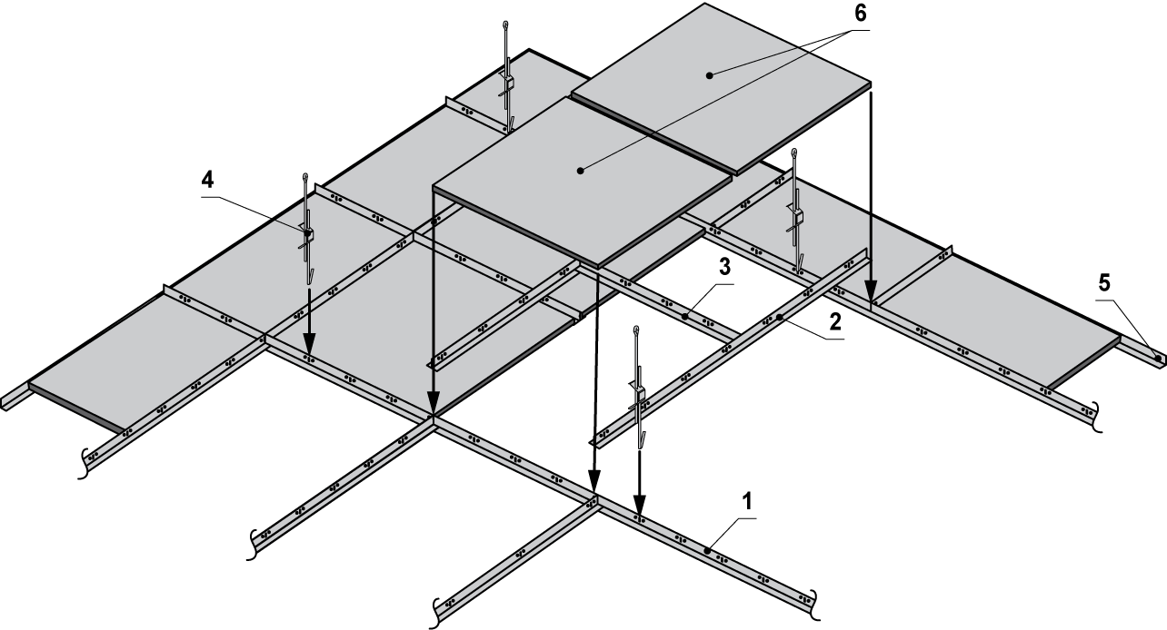
3.14 потолок подвесной модульный: Подвесной потолок, состоящий из повторяющихся элементов конструкции одинакового размера (модулей), а также разного размера, чередующихся в определенной последовательности (рисунок 1).
Рисунок 1 – Пример модульного подвесного потолка
1 – несущий профиль, 2 – промежуточный профиль длинный, 3 - промежуточный профиль короткий, 4 – подвес, 5 – пристенный профиль, 6 – потолочный элемент
3.15 профиль несущий: Первичный элемент подвесной системы, крепящийся к потолку или другим несущим конструкциям с помощью подвеса и удерживающий вторичные элементы подвесной системы.
3.16 профиль несущий краевой: Несущий профиль ряда, ближайшего от стены помещения.
3.17 профиль периметральный (молдинг): Профиль различной формы поперечного сечения, выполняющий функцию оформления периметра потолка, крепящийся к стенам и колоннам или обрамляющий фрагментарные потолки.
3.18 планка: Потолочный элемент прямоугольной формы.
3.19 плотность поверхностная: Масса 1 м² потолочного элемента.
3.20 подвес: Элемент подвесной системы для подвешивания потолочной конструкции к несущей конструкции здания.
3.21 система подвесная: Составная конструкция, крепящаяся к перекрытию или другим несущим конструкциям здания через подвес или непосредственно к стенам и удерживающая потолочные элементы.
3.22 потолок: Строительная конструкция, скрывающая нижнюю плоскость перекрытия или крыши с конструктивными элементами или инженерными сетями и обеспечивающая верхнюю плоскость замкнутого пространства.
3.23 профиль промежуточный (вспомогательный): Вторичный элемент подвесной системы, крепящийся к ее несущему профилю и удерживающий потолочные элементы.
3.24 прогиб эксплуатационный: Прогиб подвесного потолка под воздействием эксплуатационной нагрузки, равный сумме прогибов подвесной системы и потолочного элемента.
3.25 слот: Отверстие в вертикальной части профилей подвесной системы для стыковки с промежуточными профилями под прямым углом.
3.26 схема монтажа компоновочная: Взаимное расположение элементов подвесного потолка, характеризуется расстоянием между несущими и промежуточными профилями подвесной системы и расстоянием между подвесами вдоль несущих профилей подвесной системы.
3.27 схема монтажа компоновочная стандартная: Наиболее часто применяемая компоновочная схема; характеризуется расстоянием между несущими профилями и между подвесами вдоль несущего профиля, равным 1200 мм.
3.28 схема монтажа компоновочная усиленная: Компоновочная схема, применяемая для повышения несущей способности подвесной системы потолка (для утяжеленных потолочных элементов и т.п.); характеризуется расстоянием между несущими профилями, а также расстоянием между подвесами вдоль несущего профиля менее 1200 мм.
3.29 уровень подвесного потолка: Уровень лицевой поверхности потолочных элементов в смонтированной конструкции подвесного потолка, отмеряемый от геодезической отметки уровня «чистого» пола.
3.30 элемент крепежный боковой: Элемент крепления периметрального профиля к стене, колонне и другим боковым поверхностям.
3.31 элемент крепежный верхний: Элемент крепления подвеса к потолку или несущей конструкции.
3.32 элемент потолочный: Модульный элемент различной формы и размеров, при установке которого на подвесную систему или непосредственно на подвес образуется сплошная или фрагментарная поверхность.
3.33 элемент соединительный: Специальное изделие или приспособление для механического соединения и закрепления различных элементов подвесной системы друг с другом (например, верхнего и нижнего уровней подвесной системы).
3.34 фронт работ: Часть объекта капитального строительства, где планируется организация рабочих мест, проведение работ по монтажу подвесного потолка и размещение определенного числа рабочих с приданными им средствами труда (механизмами, приспособлениями, материалами и т.д.).
3.35 захватка: Часть здания, в пределах которого выполняются одинаковые или схожие комплексы строительно-монтажных работ, характеризуются примерно равными: трудоемкостью, составом технологических процессов, а также продолжительностью выполнения работ звеном или бригадой постоянного состава с определенным ритмом, обеспечивающим поточную организацию строительства объекта в целом.
3.36 обмерный план: Подробный чертеж помещения с указанием размеров.
3.37 точка начала монтажа: Реперная точка отсчета разметки на плане потолочной конструкции, обозначающая точку привязки монтажной схемы к плану помещения и направление монтажа потолочной конструкции. Точка начала монтажа, как правило, совпадает с пересечением продольных и поперечных профилей подвесной системы, привязывается к базовым вертикальным поверхностям, обозначенным в проекте в уровне монтажа подвесного потолка, от которых будут откладывать размеры.

4 Общие положения
4.1 Работы по монтажу подвесного потолка следует выполнять, согласно требованиям настоящего стандарта, СП 48.13330.2019, СП 71.13330.2017, СП 49.13330.2010, СНиП 12–04-2002, а также руководствуясь рабочей и проектной документацией и проектом производства работ.
4.2 Материалы и изделия для модульных подвесных потолков должны соответствовать требованиям действующих документов в области нормирования и стандартизации.
4.3 Модульные подвесные потолки монтируют путем сборки подвесной системы на подвесах с заполнением ее ячеек модульными потолочными элементами.
4.4 Процессы монтажа подвесного потолка не должны ухудшать качество его отдельных элементов.
4.5 Процессы монтажа подвесного потолка должны обеспечивать получаемой конструкции параметры и характеристики, предъявляемые нормативными документами.
4.6 Выбор элементов подвесного потолка производят в соответствии с областью его применения и проектной документацией.
В комплект подвесного потолка входят:
- элементы подвесной системы;
- потолочные элементы (плиты, панели);
- подвесы и аксессуары.
4.7 Количественную оценку элементов подвесного потолка производят в соответствии с рекомендациями производителя.
4.8 Основным критерием при выборе профилей подвесной системы следует считать ее несущую способность, выражаемую в кг/м², и соответствие подвесных систем потолочным элементам подвесного потолка.
Несущая способность подвесной системы при необходимости может увеличена за счет изменения компоновочной схемы подвесного потолка:
- сокращением расстояния между несущими профилями подвесной системы,
- сокращением расстояния между точками подвесов вдоль несущих профилей,
- увеличением количества подвесов на единицу площади потолка.
4.9 Применяемые подвесы должны удовлетворять следующим требованиям:
- обеспечение несущей способности конструкции подвесного потолка;
- обеспечивать возможность его установки в проектное положение и регулировку по высоте в требуемом диапазоне;
- обеспечение стойкости материалов подвеса в условиях среды применения;
- соответствовать форме профилей применяемой подвесной системы, материалу основания перекрытия и обеспечивать надежную фиксацию;
- материалы, из которых изготовлены подвесы должны иметь свойство пожарной опасности НГ.
4.10 Компоновочную схему подвесного потолка принимают на основе плана раскладки панелей из проекта, исходя из:
- массы и размера потолочных элементов,
- расстояния между точками подвесов вдоль несущего профиля,
- расстояния между осями самих несущих профилей,
- несущей способности (в кг/м²) применяемой подвесной системы в данной конфигурации компоновочной схемы,
- совместимости элементов конструкции,
- наличия нагрузки от дополнительных инженерных систем и т. д.
При выборе компоновочной схемы следует руководствоваться рекомендациями производителя. Пример выбора компоновочной схемы для подвесных потолков на Т-образном профиле приведен в Приложении А.
4.11 При наличии деформационных швов в здании, проходящих через подвесной потолок, необходимо создавать деформационный шов и в его конструкции.
Также рекомендуется устраивать деформационный шов в конструкции подвесного потолка через каждые 50 м его длины.
4.12 Работы по монтажу подвесного потолка должны выполнять работники, имеющие соответствующую квалификацию.
4.13 Персонал должен быть обеспечен необходимыми инструментами, оборудованием и приспособлениями.
4.14 Устройство подвесного потолка производят по захваткам со специализацией звеньев бригады на выполнение однотипных работ и оснащенных соответствующим набором инструментов, инвентаря и средств подмащивания.
4.15 Средства малой механизации, оборудование, инструмент и технологическая оснастка, необходимые для выполнения работ по монтажу модульных подвесных потолков, должны быть скомплектованы в технологические комплекты (нормокомплекты) в соответствии с технологией выполняемых работ (Приложение Б).
4.16 Работы проводят в соответствии с ППР и рабочей документацией, в котором наряду с общими требованиями должны быть предусмотрены последовательность установки подвесного потолка; мероприятия, обеспечивающие требуемую точность установки, пространственную неизменяемость конструкции подвесного потолка в процессе их установки в проектное положение; безопасные условия труда. ППР в составе организационно-технологической документации разрабатывают согласно СП 48.13330.2019.
4.17 Перед началом монтажных работ по устройству подвесного потолка на строящемся (реконструируемом, ремонтируемом) здании подрядчик получает от застройщика (генподрядчика) необходимые разделы проектной документации согласно СП 48.13330.2019, утвержденные и прошедшие экспертизу, а также рабочую документацию на монтаж подвесного потолка.
4.18 Данные о производстве монтажных работ по устройству подвесного потолка следует ежедневно вносить в общий журнал производства работ по форме КС-6 согласно СП 48.13330.2019. Качество работ должно быть обеспечено операционным контролем технологических процессов подготовительных и основных работ, а также при приемке работ.
4.19 При выполнении работ по устройству подвесных потолков подрядчик осуществляет входной контроль применяемых материалов и изделий, операционный контроль монтажных работ, обеспечивает ведение исполнительной документации и выполнение требований охраны труда [7].
5 Подготовительные работы
5.1 Условия на строительной площадке
5.1.1 Монтаж подвесного потолка рекомендуется проводить на окончательном этапе отделочных работ, когда здание имеет закрытый тепловой контур, защищено от ветра и атмосферных воздействий.
5.1.2 Монтаж подвесного потолка в помещении следует проводить при температуре окружающей среды не ниже +15 °С, относительной влажности воздуха не более 60 %, при отсутствии влияния агрессивных сред. Данный температурно-влажностный режим в помещении необходимо поддерживать круглосуточно не менее чем за 2 суток до начала монтажа, в течение всего периода производства монтажа подвесного потолка, и после окончания работ. Температура измеряется около наружных стен на высоте не выше 0,5 м от пола.
5.1.3 Допускается устройство металлического каркаса подвесного потолка при температуре окружающей среды не ниже + 12°С и влажности воздуха до 75 %.
5.1.4 Монтаж подвесных потолков с применением средств малой механизации следует выполнять в соответствии с технологической картой производства работ с учетом рекомендаций производителя материала и оборудования.
5.1.5 До начала монтажа подвесных потолков в помещении должны быть выполнены и приняты все предшествующие им строительно-монтажные работы, в том числе отделочные, кроме завершающего слоя окраски или оклейки обоями, а также должна быть завершена прокладка всех инженерных коммуникаций за потолочным пространством.
5.2 Подготовительные и организационные работы
5.2.1 Состав подготовительных работ
5.2.1.1 В состав подготовительных работ входят:
- входной контроль рабочей документации на устройство подвесного потолка;
- приемка фронта работ, в том числе:
а) приемка исполнительной документации на выполнение предшествующих строительно-монтажных работ по устройству закрываемых элементов конструкций, поверхностей перекрытий, стен, инженерных систем и коммуникаций;
б) проведение измерений геометрических параметров помещения на соответствие проекту;
в) проверка соответствия установленных инженерных систем и иного оборудования проектному положению и отметкам уровня потолочной конструкции;
г) проверка температурно-влажностного режима на соответствие требованиям настоящего стандарта;
д) приемка поверхности стен в соответствии с СП 71.13330.2017;
е) входной контроль элементов и материалов подвесного потолка, поставляемых на строительную площадку, проверка их соответствия рабочей документации.
5.2.2 Входной контроль рабочей документации
5.2.2.1 При входном контроле документации проверяют всю поступившую документацию, включая проектную и организационно-исполнительную.
Проектная документация в соответствии с СП 48.13330.2019 должна быть согласованной, утвержденной и содержать рабочие чертежи, планы, разрезы в объеме, необходимом для выполнения работ. В случае отсутствия в проектной документации необходимой информации для производства работ или ее неточности документация должна быть отправлена на доработку.
Организационно-исполнительная документация должна содержать:
- проект производства работ или технологическую карту производства работ;
- решения по безопасному выполнению работ и организации рабочих мест;
- паспорта качества, сертификаты соответствия, санитарно-эпидемиологические заключения, другие сопроводительные документы на применяемые материалы.
5.2.2.2 Проверяют наличие исполнительной документации на выполнение предшествующих строительно-монтажных работ по устройству закрываемых элементов конструкций, поверхностей перекрытий, стен, инженерных систем и коммуникаций.
5.2.2.3 При обнаружении недостатков, их перечень передают застройщику для устранения по согласованию с разработчиком рабочей документации.
Все несоответствия в документации разрешаются до начала работ и оформляются документально.
Примечание – К недостаткам относят:
- отсутствие согласованной и утвержденной компоновочной монтажной схемы подвесного потолка на каждое помещение;
- несоответствие установленных инженерных систем и иного оборудования проектному положению и отметкам уровня потолочной конструкции.
5.2.2.4 Подрядчик монтажных работ по устройству подвесного потолка оценивает возможность реализации рабочей документации по монтажу известными методами, необходимость разработки и применения новых технологических приемов, возможность приобретения комплектующих и материалов, предусмотренных в рабочей документации.
5.2.2.5 Рабочая документация, переданная подрядчику в двух экземплярах на электронном и бумажном носителях, должна быть допущена к производству работ застройщиком (генподрядчиком) с подписью ответственного лица путем простановки штампа на каждом листе согласно СП 48.13330.2019, [7], [8]. Рабочая документация на электронном носителе должна быть заверена электронной подписью.
После анализа и принятия рабочей документации с регистрацией в журнале регистрации приема документации один экземпляр с пометкой "В производство работ" передают в архив подрядчика.
5.2.2.6 Получение и анализ документации от заказчика производят при непосредственном участии ответственного представителя подрядчика и производителя работ по устройству подвесного потолка; на них также возлагается приемка фронта работ по устройству подвесного потолка от застройщика (заказчика).
5.2.3 Приемка фронта работ
5.2.3.1 Для приемки фронта работ подрядчик должен ознакомиться с исполнительной документацией на подвесные потолки строящегося (реконструируемого, ремонтируемого) объекта капитального строительства и требованиями рабочей документации.
5.2.3.2 Приемка исполнительной документации на участке монтажа подвесного потолка включает проверку соответствия фактически выполненных работ рабочим чертежам.
5.2.3.3 При подготовке к измерениям должен быть обеспечен свободный и безопасный доступ к объекту измерений и возможность размещения средств измерений.
5.2.3.4 Допускаемые отклонения поверхности стен в плоскости монтажа подвесного потолка должны соответствовать требованиям СП 71.13330.2017.
5.2.3.5 Приемку поверхности стен в плоскости монтажа подвесного потолка проводят по акту, составляемому на основании данных журнала учета выполненных работ, который заполняется подрядчиком.
5.2.3.6 Производят оценку возможности организации точек подвесов к несущим конструкциям здания, согласно применяемой монтажной схемы и плана потолочной конструкции.
5.2.3.7 Мероприятия по организации рабочих мест принимают на основе решений, разработанных в ППР. Они включают в себя:
- мероприятия по охране труда;
- мероприятия по противопожарной безопасности;
- организационно-распорядительные мероприятия;
- организационно-технические мероприятия.
5.2.3.8 Рабочее место при монтаже включает в себя рабочий участок проведения монтажных работ и прилегающие зоны внутри и снаружи помещения.
Размеры рабочего места должны обеспечивать свободный доступ к участку проведения монтажных работ, возможность складирования изделий, подлежащих установке на данном рабочем месте, инструмента и оборудования, безопасность проведения работ.
5.2.3.9 Рабочие места оборудуют средствами подмащивания по ГОСТ Р 58752 и ГОСТ Р 58758.
5.2.3.10 Перед началом монтажа необходимо убедиться в отсутствии электропроводки под напряжением, водопроводной арматуры и других инженерных коммуникаций в толщине перекрытий, стен (под штукатурным слоем), облицовок и перегородок в зоне планируемой установки крепежных элементов конструкции подвесного потолка.
5.2.3.11 До начала работ за 24 ч необходимо провести акклиматизацию всех элементов подвесного потолка. Распаковав упаковку, необходимо уровнять показатели температуры и влажности внутри упаковки с потолочными панелями и элементами подвесного потолка, с параметрами температурно-влажностного режима в данном помещении.
5.2.3.12 Перед началом монтажа необходимо убедиться в соответствии температурно-влажностного режима требованиям настоящего стандарта;
5.2.3.13 Подготовительные мероприятия должны быть закончены до начала производства работ. Окончание подготовительных работ на рабочем месте должно быть отражено в акте приемки фронта работ.
5.2.3.14 Рекомендуемый технологический комплект (нормокомплект) для производства работ по монтажу подвесного потолка приведен в таблице Б.1 (приложение Б). Машины, оборудование, инструмент, приспособления для производства работ по монтажу подвесных потолков должны соответствовать требованиям ГОСТ 12.3.033, СП 48.13330.2019 и инструкциям заводов-изготовителей.
5.2.3.15 Участки работ должны быть обеспечены необходимыми средствами коллективной или индивидуальной защиты персонала, медицинской аптечкой, первичными средствами пожаротушения, а также средствами связи, сигнализации и другими техническими средствами обеспечения безопасных условий труда в соответствии с требованиями действующих нормативных документов.
5.2.4 Входной контроль материалов для подвесного потолка
5.2.4.1 Материалы, элементы и комплектующие, поставленные на объект, либо хранящиеся на объекте, должны соответствовать техническим характеристикам продукции, указанной в рабочей документации.
Все поставленные на объект материалы подвесного потолка вносят в журнал входного учета и контроля качества получаемых деталей, материалов, конструкций и оборудования.
Входной контроль комплектующих и материалов подвесного потолка осуществляется в соответствии с ГОСТ 24297. Входной контроль, который проводят до момента монтажа подвесного потолка, включает в себя проверку наличия и содержания документов поставщиков, в том числе сведения о качестве поставляемой ими продукции, ее соответствия требованиям рабочей документации, технических регламентов, стандартов, технических условий и сводов правил.
5.2.4.2 Контроль количества, комплектности и совместимости элементов подвесного потолка осуществляется по спецификациям, входящим в состав рабочей документации.
5.2.4.3 До монтажных работ проводят сортировку элементов подвесного потолка по артикулам, номеру партии, дате производства, размеру, цвету (оттенку), фактуре, проверку комплекта материалов по количеству, на совместимость пристенного молдинга, подвесов, аксессуаров, подвесной системы и применяемых кромок потолочных панелей на соответствие проектной документации.
Применяемые в одном помещении элементы каркаса и потолочные элементы рекомендуется использовать из одной партии для совпадения фактуры поверхности и цветового оттенка.
5.2.4.4 В случае выявления при входном контроле элементов, материалов и комплектующих подвесных потолков, не соответствующих требованиям, установленным в проектной и рабочей документации и нормативных документах, их применение для монтажных работ по устройству подвесного потолка не допускается.
5.2.4.5 Несоответствующие установленным требованиям элементы и материалы подвесного потолка следует отбраковать, изолировать и промаркировать.
Примечание – В соответствии с законодательством может быть принято одно из двух решений:
- поставщик проводит замену несоответствующих элементов, комплектующих и материалов, соответствующими;
- несоответствующие элементы, комплектующие и материалы могут быть применены после обязательного согласования с застройщиком (заказчиком), проектировщиком и органом государственного контроля (надзора) по его компетенции.
5.2.4.6 Подготовительные мероприятия должны быть закончены до начала производства работ. Окончание подготовительных работ на рабочем месте должно быть оформлено актом.
5.2.4.7 В случае, если в ходе проверки соблюдения правил складирования и хранения выявлены нарушения установленных норм и правил, применение продукции, хранившейся с нарушением, для устройства подвесного потолка не допускается до подтверждения соответствия показателей ее качества требованиям рабочей документации, стандартов, технических условий и сводов правил.
5.2.4.8 Результаты входного контроля фиксируют в журналах входного контроля по ГОСТ 24297.
5.2.4.9 На время перерывов в работе по устройству подвесных потолков, связанных с выполнением отдельных строительных работ заказчиком (генподрядчиком), материалы, элементы, комплектующие, используемые при устройстве подвесного потолка, могут быть сданы заказчику по форме КС-2 или по договору ответственного хранения.

6 Монтаж модульных подвесных потолков на Т-образных профилях подвесной системы
6.1 Состав работ
Состав монтажных работ складывается из набора технологических операций, которые необходимо выполнить для устройства модульных подвесных потолков:
  - обмер помещения и привязка проектной компоновочной схемы;
  - вынос отметок уровня потолка на вертикальные поверхности;
  - разбивка осей несущих профилей для монтажа подвесов;
  - разметка линий установки и монтаж пристенного профиля;
  - монтаж к основанию подвесного потолка подвесов и их регулировка по высоте;
  - монтаж несущих профилей потолка на подвесы;
  - монтаж длинных и коротких промежуточных профилей потолка;
  - монтаж подрезанных профилей подвесной системы по периметру потолка;
  - монтаж потолочных панелей с отверстиями под приборы инженерных систем;
  - монтаж потолочных панелей;
  - контроль монтируемой потолочной конструкции - входной, операционный (технологический), инспекционный и приемо-сдаточный.
Состав и последовательность работ по монтажу конструкции подвесного потолка может быть изменена производителем, подрядчиком, ответственным за производство работ по устройству подвесного потолка, заказчиком (генподрядчиком) по согласованию с подрядчиком.
6.2 Обмер помещения и привязка проектной компоновочной схемы
6.2.1 Для привязки проектной компоновочной схемы подвесного потолка к плану помещения необходимо провести контрольный обмер помещения в плоскости монтажа подвесного потолка.
Требуется произвести измерение каждой из сторон помещения, а также его диагоналей.
Измерения проводят в соответствии с требованиями ГОСТ Р 58945, ГОСТ Р 58941.
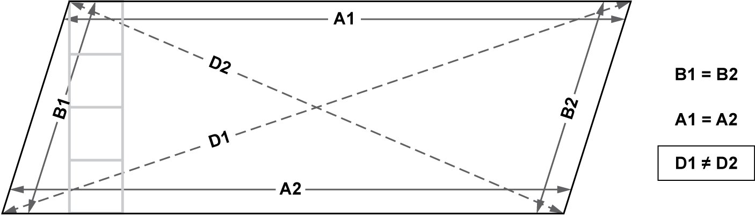
6.2.2 В случае помещений, имеющих прямоугольную форму, сравнивают длины диагоналей для оценки прямоугольности геометрии помещения (рисунок 2). Если диагонали (D1 и D2, см. рисунок 2) не равны при равных длинах противоположных сторон, то помещение не прямоугольное. В такой ситуации необходимо уделить особое внимание построению прямого угла между элементами подвесной системы потолка – несущими и всеми промежуточными профилями.
Рисунок 2 – Проверка прямоугольности помещения

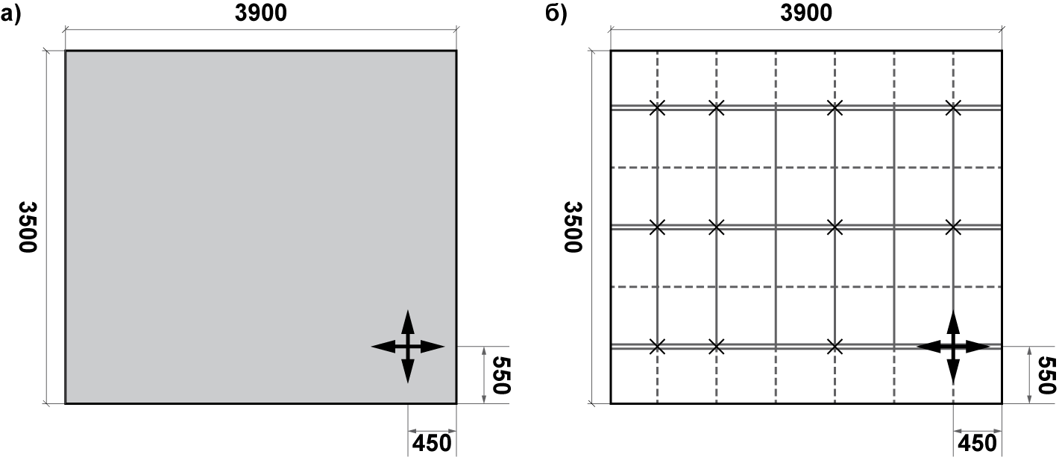
6.2.3 На основе полученных данных создать обмерный план данного помещения. В полученный обмерный план вписывают компоновочную схему подвесного потолка с назначением начальной точки монтажа (рисунок 3).
- точка начала монтажа, – точки подвесов; - несущие профили, - промежуточные профили 1200 мм, - промежуточные профили 600 мм
Рисунок 3 – Обмерный план – а), обмерный план с вписанной в него компоновочной схемой – б)

6.2.4 В многоугольных помещениях (число сторон более 4) компоновочную схему вписывают в обмерный план согласно проектной документации и утвержденной схеме потолочной конструкции.
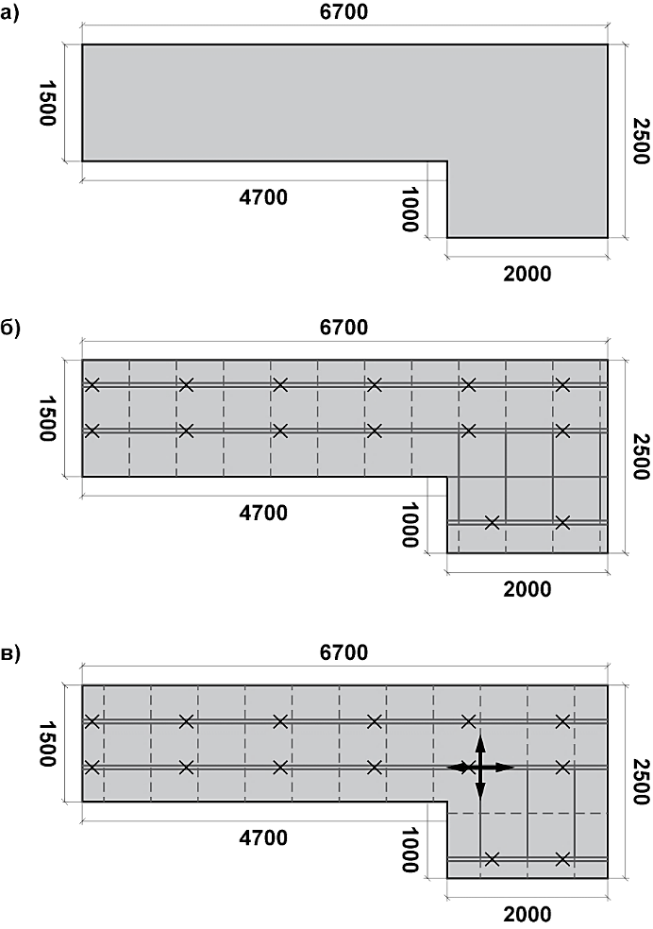
Привязку монтажной схемы производят от точки начала монтажа (рисунок 4).
Рисунок 4 – Обмерный план – а), вписанная в обмерный план компоновочная схема без привязки – б), обмерный план с компоновочной схемой откорректированной – в)

6.3 Вынос отметок уровня потолка на вертикальные поверхности
6.3.1 Нанести отметки проектной высоты уровня подвесного потолка на вертикальные плоскости помещения (стенах, колоннах и т.п.). Уровень подвесного потолка отмеряют от отметки «чистого пола» или ее геодезической выноски (рисунок 5).
6.3.2 При отсутствии высотной отметки в проекте подвесного потолка рекомендуется его уровень задать на 100 мм ниже горизонтально расположенных несущих конструкции, установленных инженерных систем и иных препятствий, а также нижней точки основания перекрытия. Необходимо учитывать высоту встраиваемого в потолочную конструкцию оборудования и приборов инженерных систем (светильники, датчики, элементы системы пожаротушения, вентиляции и кондиционирования, и т.д.).
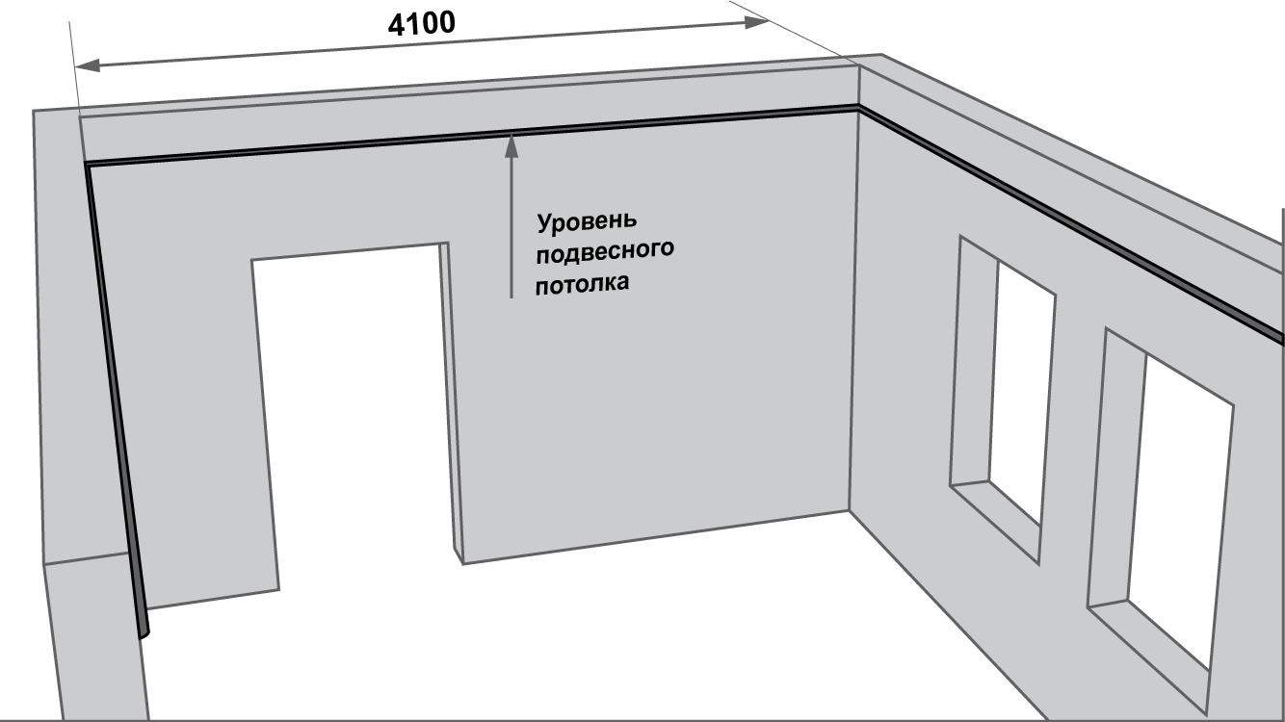
В случае, если уровень потолка не может быть устроен в проектной отметке, согласовать с заказчиком (генподрядчиком) его перенос в соответствии с требованиями нормативных документов.
Рисунок 5 – Нанесение отметки проектного уровня подвесного потолка на вертикальные поверхности
6.4 Разбивка осей несущих профилей для монтажа подвесов
6.4.1 Разбивку и выбор направления осей подвесной системы рекомендуется производить в соответствии с выбранной компоновочной схемой и утвержденным планом потолочной конструкции.
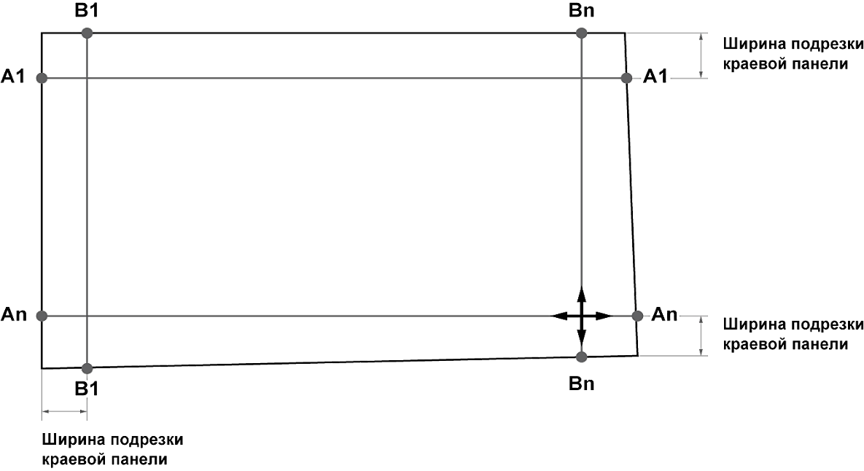
6.4.2 Оси несущих профилей рекомендуется располагать параллельно длинной стене помещения (если иное не предусмотрено проектом) с шагом, соответствующим применяемой компоновочной схеме (см. приложение А). Оси краевых несущих профилей (профили А₁-А₁ и А_{n}-А_{n} на рисунке 6) располагаются на расстоянии, равном ширине подрезки краевых панелей в этом направлении.
Рисунок 6 – Схема расположения краевых несущих профилей
6.4.3 Ширину подрезки краевых панелей с противоположных сторон потолочной конструкции рекомендуется делать таким образом, чтобы неполные (обрезанные) потолочные панели на противоположных сторонах имели одинаковый размер и не менее ½ размера применяемого потолочного элемента, если иное не предусмотрено проектной документацией.
Например, для панелей 600х600 мм ширина обрезанных плит должна составлять не менее 300 мм, для панелей 1200х600 мм – не менее 600 мм по длинной стороне (рисунок 7).
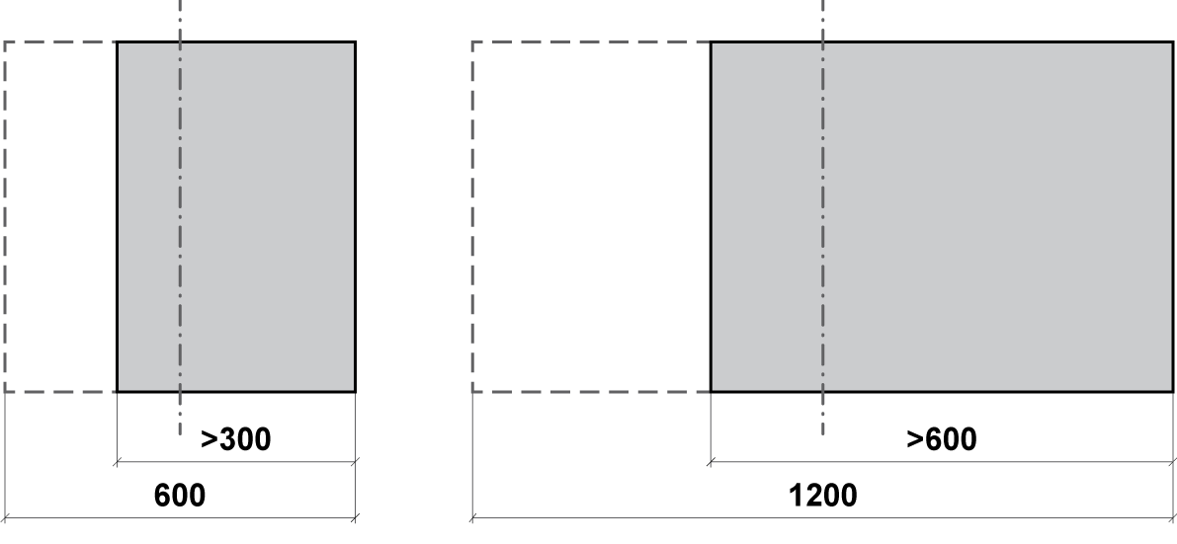
Рисунок 7 – Рекомендуемая ширина обрезанных плит

Рекомендуется устройство центрально симметричной подрезки панелей по периметру помещения.
Пример расчета краевой подрезки панелей приведен в приложении В.
Полученные размеры подрезки потолочных элементов по длинным и коротким сторонам помещения соответствуют положению осей краевых несущих (А₁-А₁ и А_{n}-А_{n}) и краевых поперечных профилей (В₁-В₁ и В_{n}-В_{n} на рисунке 6).
6.4.4 Перенести полученную разбивку осей профилей на основание перекрытия (рисунок 8).
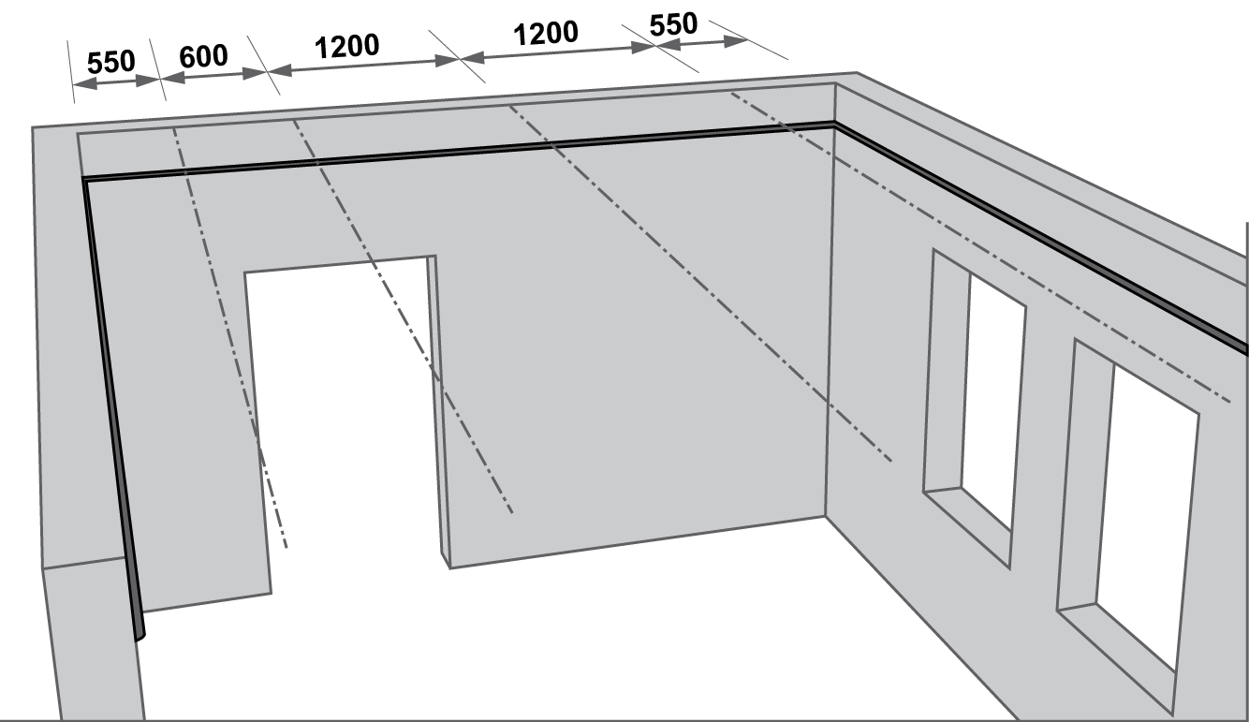
Рисунок 8 – Перенос осей несущих профилей на основание перекрытия
6.5 Разметка линий установки и монтаж пристенного профиля
6.5.1 Пристенный профиль выполняет функцию маскировки примыкания подвесного потолка к стенам и другим вертикальным поверхностям, и поэтому не предназначен для восприятия значительной нагрузки.
6.5.2 Перед началом монтажа пристенного профиля необходимо убедиться в том, что отклонения от плоскостности стен и других вертикальных поверхностей, к которым примыкает подвесной потолок, не превышают требований СП 71.13330.2017.
6.5.3 Используя отметку уровня подвесного потолка (пункт 6.3), на вертикальных поверхностях отмечают уровень пристенного профиля по его верхней кромке, учитывая при этом форму его поперечного сечения (см. рисунок 9).
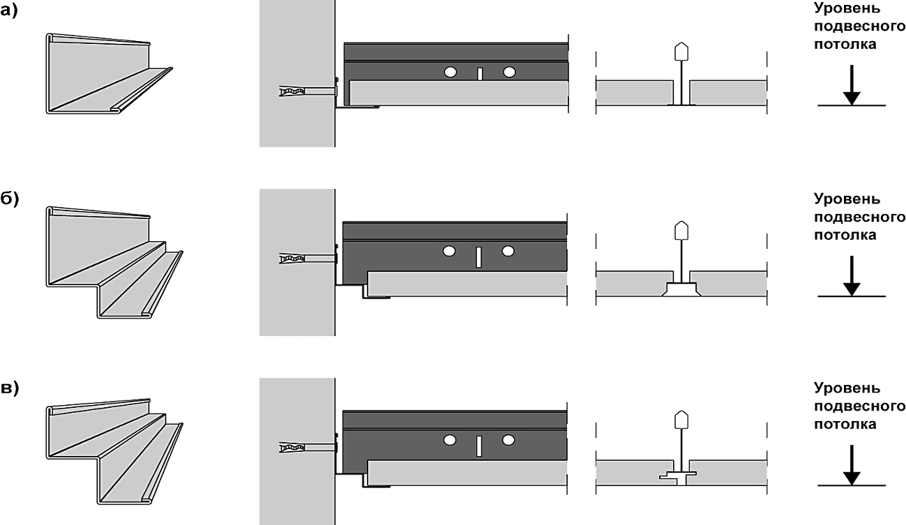
6.5.4 Для потолочных элементов из металла рекомендуется применять пристенные профили с возможностью фиксации подрезанных краевых потолочных элементов специальными аксессуарами для их плотного прилегания к полке пристенного профиля.
Рисунок 9 – Основные типы пристенных молдингов
а) L- образный молдинг для потолочных элементов с прямой кромкой;
б) ступенчатый молдинг для потолочных элементов, имеющих кромки с фальцем;
в) ступенчатый молдинг рекомендован для использования с потолочными элементами, имеющими кромки с двухсторонним пазом
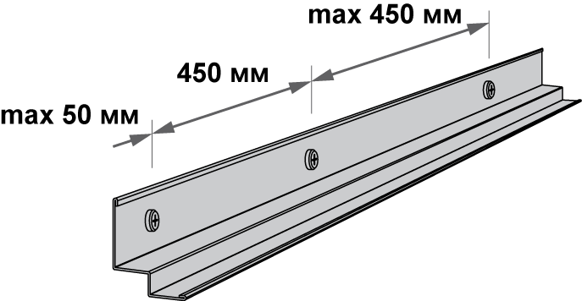
6.5.5 Фиксация всех типов пристенного профиля к вертикальным поверхностям осуществляется с максимальным шагом 450 мм (рисунок 10). По краям каждого пристенного профиля крепление осуществляют на расстоянии не более 50 мм от его края. Любой отрезок пристенного профиля размером менее 450 мм должен быть зафиксирован в двух точках.
Рисунок 10 – Расстояние между точками крепления молдинга к стене
6.5.6 Отверстия в пристенном профиле рекомендуется устраивать до начала его установки.
6.5.7 Боковые крепежные элементы должны соответствовать материалу вертикальных поверхностей и обеспечивать надежную фиксацию пристенного профиля к поверхности. Усилие на вырыв и срез бокового крепежного элемента должно быть не менее 0,15 кН.
6.5.8 В углах помещения пристенный профиль соединяют встык или под углом 45 градусов.
Вариант подрезки ступенчатого пристенного профиля представлен на рисунке 11.
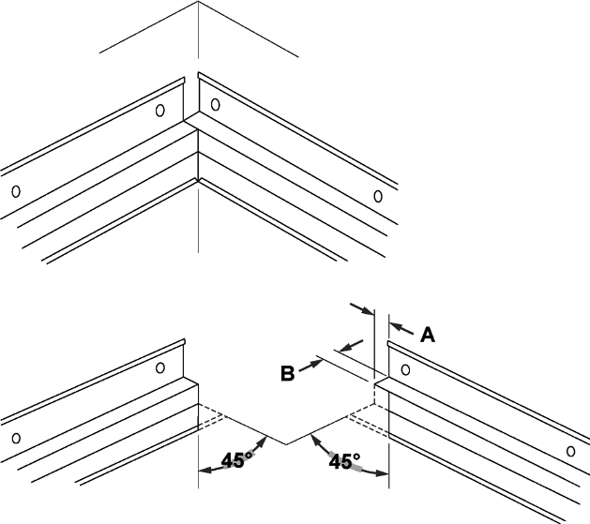
Рисунок 11 – Подрезка ступенчатого молдинга при установке на
внутренний угол

6.5.9 При использовании ступенчатого профиля подвесная система устанавливается на его верхнюю полку, а нижняя поверхность плиты – на нижнюю.
6.5.10 Прогиб установленного пристенного профиля между точками его крепления к стене ∆l после монтажа подвесного потолка от допустимой эксплуатационной нагрузки не должен превышать 1,5 мм (рисунок 12, а). При оценке прогиба пристенного профиля принимают во внимание то, что на величину прогиба профиля может оказать влияние фактор криволинейности стен.
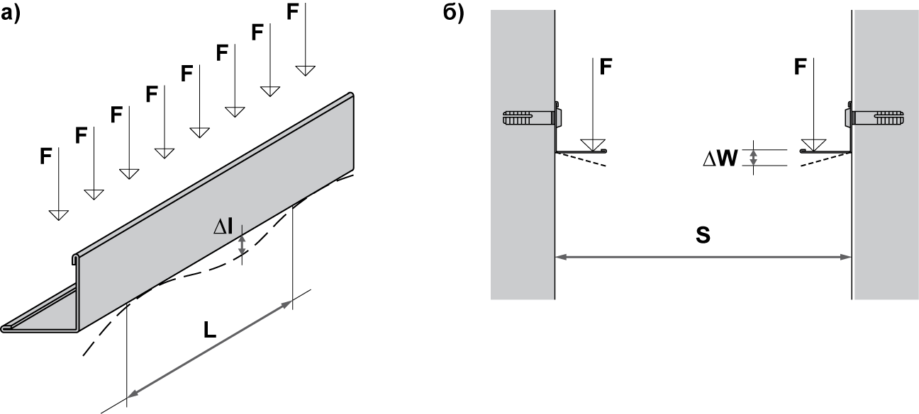
6.5.11 Отгибание нижней горизонтальной полки установленного пристенного профиля ∆w в условиях допустимой эксплуатационной нагрузки также не должно превышать 1,5 мм (рисунок 12, б) без учета влияния фактора криволинейности стен.
Рисунок 12 – Прогибы пристенного профиля
а) между точками его крепления к стене
б) отгибание нижней горизонтальной полки

внутренний угол
6.5.12 Все несущие и промежуточные профили подвесной системы и потолочные элементы, устанавливаемые на горизонтальную полку (b) пристенного профиля, должны опираться не менее чем на ⅔ ее ширины. Указанное требование относится как к целым, так и к подрезанным элементам, опирающимся на пристенный профиль (рисунок 13).
6.5.13 Расстояние между торцами профилей каркаса и стеной назначается с учетом температурных деформаций. Рекомендуется оставлять зазор около 1/3 ширины полки b, но не менее 3 мм (см. рисунок 13).
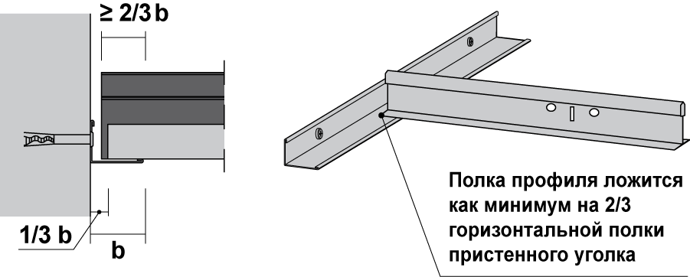
Рисунок 13 – Опирание профилей подвесной системы и потолочных элементов на пристенный профиль

внутренний угол
6.6 Монтаж подвесов к основанию подвесного потолка
6.6.1 Подвесы монтируют только к несущим конструкциям здания.
6.6.2 Недопустимо крепить подвесы монтируемого потолка к элементам инженерных систем и их подвесам.
6.6.3 Точки фиксации подвесов на основании перекрытия необходимо располагать строго вдоль осевой линии несущих профилей и с учетом принятой компоновочной схемой (рисунок 14, а). Максимально допустимое отклонение точек фиксации подвесов от их вертикальной оси в направлении перпендикулярном линии несущих профилей не более 5 мм (рисунок 14, б, в).
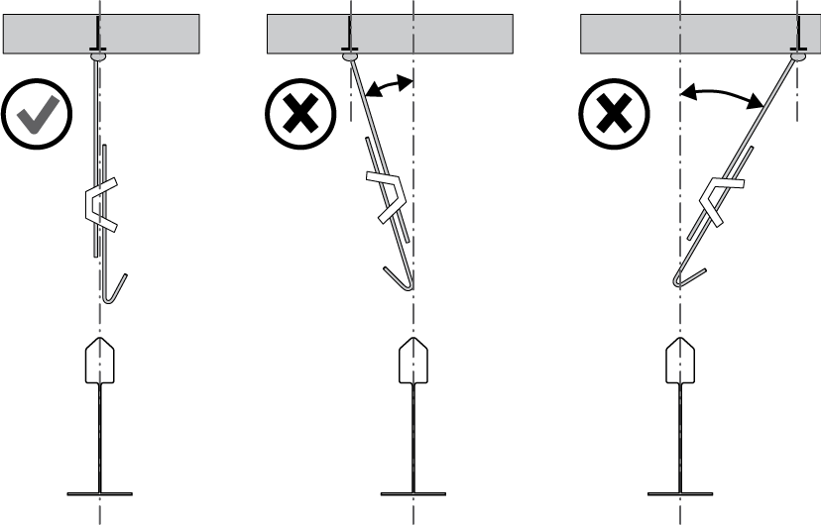
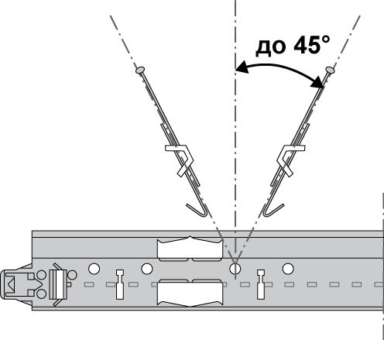
Рисунок 14 – Расположение подвесов относительно осевой линии несущей рейки
б)
в)
а)
Рисунок 15 – Расположение подвесов вдоль оси несущей рейки

В направлении вдоль осевой линии несущих профилей допускается отклонение точек подвесов от вертикали под углом до 45 в любую сторону (рисунок 15). При этом отклонения разных подвесов не должны быть направлены в одну сторону. Рекомендуется чередовать направление отклонения подвесов в разные стороны.
Также следует учитывать уменьшение несущей способности подвесов при отклонении их от вертикали.
6.6.4 Расстояние между подвесами вдоль несущих профилей определяется принятой проектной компоновочной схемой и рекомендациями производителя.
6.6.5 Стандартное расстояние между подвесами вдоль оси несущих профилей составляет 1200 мм.
6.6.6 Это расстояние может быть изменено на основании расчета с учетом несущей способности подвесной системы и самого подвеса, а также массы потолочных элементов и возможной дополнительной нагрузки.
6.6.7 Расстояние между осями подвесов в направлении перпендикулярном несущим профилям определяется применяемой компоновочной схемой (см. приложение А).
6.6.8 Расстояние от стены до подвеса вдоль несущего профиля не должно превышать 450 мм.
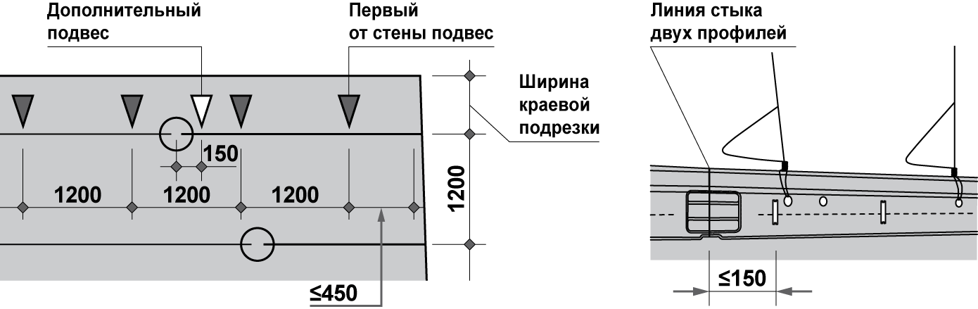
6.6.9 На расстоянии не более 150 мм от места стыка несущих профилей (в любую из сторон) устанавливают дополнительный подвес, который обеспечивает штатную несущую способность подвесной системы в этом месте (рисунок 16).
Рисунок 16 – Размещение подвесов вдоль несущего профиля
6.6.10 Произвести разметку точек крепления подвесов к несущим конструкциям в соответствии с пунктами 7.2 – 7.6 (рисунок 17).
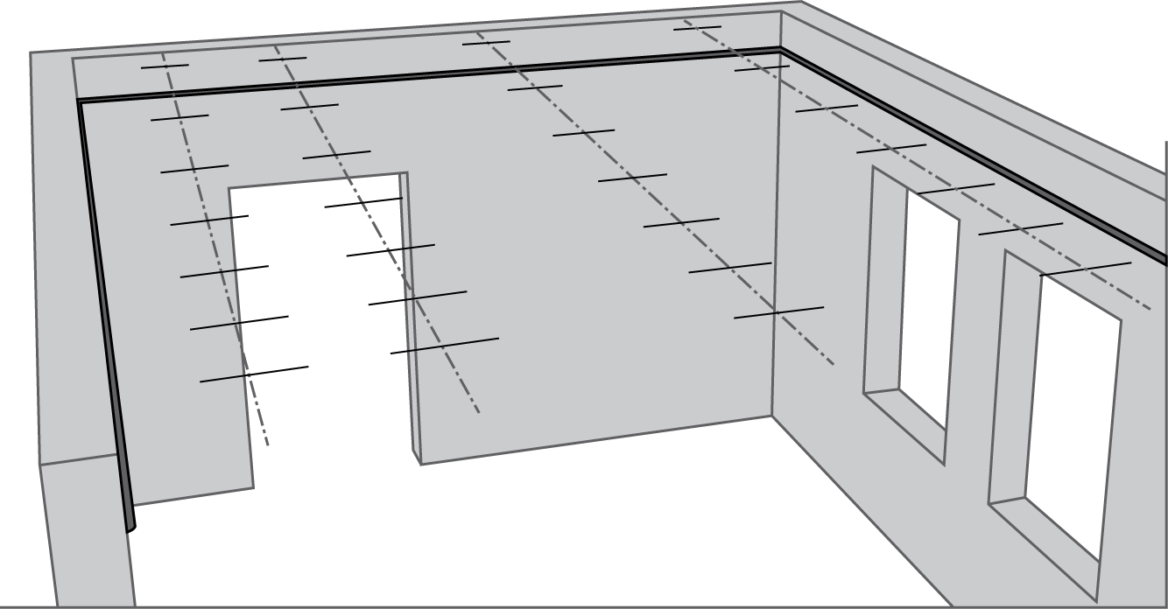
Рисунок 17 – Перенос разметки точек крепления подвесов к несущим конструкциям
6.6.11 Монтаж подвесов к основанию перекрытия произвести с помощью верхних крепежных элементов из негорючих материалов.
6.6.12 Выбор вида верхних крепежных элементов для подвесов определяется материалом основания для подвесного потолка и конструкцией самого подвеса.
6.6.13 Верхний крепежный элемент должен обеспечивать надежную фиксацию подвеса к несущим конструкциям здания и выдерживать нагрузку на вырыв не менее 0,5 кН.
6.6.14 Запрещается сращивание пружинно-спицевых подвесов (α-подвесов) друг с другом в длину (рисунок 18).
Несущие профили всегда крепятся непосредственно к подвесам.
6.6.15 Длинные промежуточные профили (1200 мм и более) при необходимости (например, при локальном уширении подвесного потолка) фиксируют дополнительными подвесами.
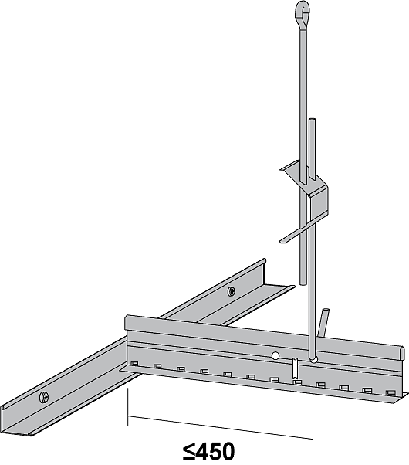
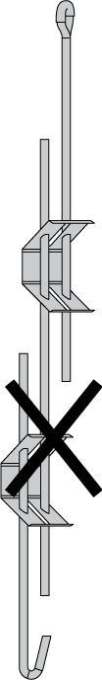
Рисунок 19 – Дополнительный подвес

Рисунок 18 – Недопустимое
сращивание подвесов

6.6.16 В случае, когда краевые промежуточные профили, примыкающие к стенам, имеют длину более 600 мм, рекомендуется организовать для них дополнительный подвес не далее 450 мм от стены (рисунок 19).
6.6.17 Смонтированные подвесы должны быть отрегулированы по высоте их установки в соответствии с проектным уровнем подвесного потолка (рисунок 20).

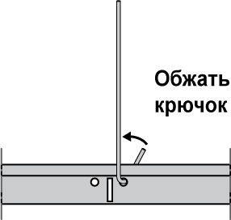
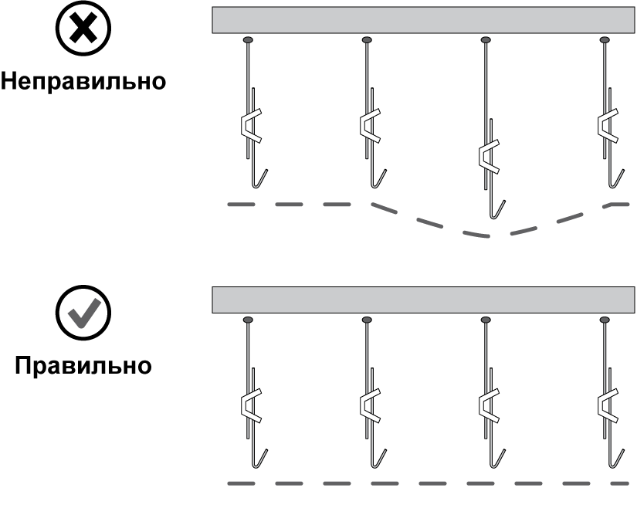
6.6.18 Крючки подвесов после установки подвесной системы должны быть обжаты вокруг балба профиля подвесной системы с целью обеспечения безопасности и сохранения целостности плит при их укладке (рисунок 21).
Рисунок 21 – Обжатие крючка подвеса вокруг балба

Рисунок 20 – Регулировка подвесов по высоте установки

6.6.19 После обжатия крючков подвесов вокруг балба профилей необходимо убедиться в правильности установки подвесной системы по проектному уровню.
6.6.20 Допускается применение подвесов, изготовленных из стальной отожженной оцинкованной проволоки по ГОСТ 3282 марки О-Т/О (оцинкованная, термически обработанная) диаметром 2 мм и более.
6.7 Монтаж несущих профилей потолка на подвесы
6.7.1 Несущие профили устанавливают на отрегулированные по высоте подвесы, а по периметру помещения опирают на пристенный профиль.
6.7.2 Начальный несущий профиль перед его установкой обрезается таким образом, чтобы расстояние от линии обрезки до одного из ближайших слотов равнялось ширине краевой подрезки панели в этом направлении (рисунок 22).
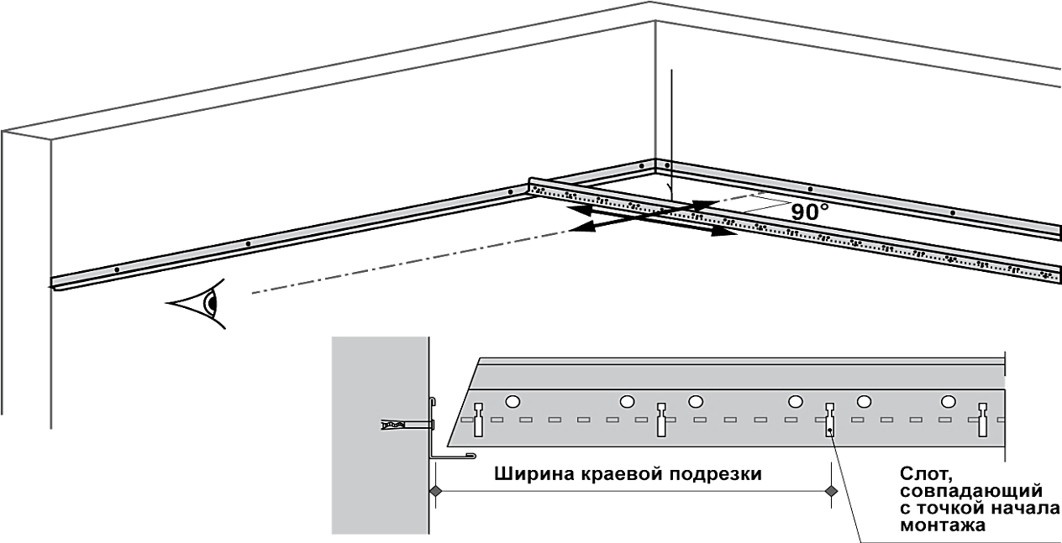
Рисунок 22 – Позиционирование начального несущего профиля
6.7.3 Продольная ось профиля должна проходить через точку начала монтажа.
6.7.4 Центр слота начального несущего профиля, расположенного на расстоянии ширины краевой подрезки (рисунок 22), должен проходить через точку начала монтажа.
Последующие ряды несущих профилей устанавливаются на расстоянии от начального несущего профиля в соответствии с принятой компоновочной схемой.
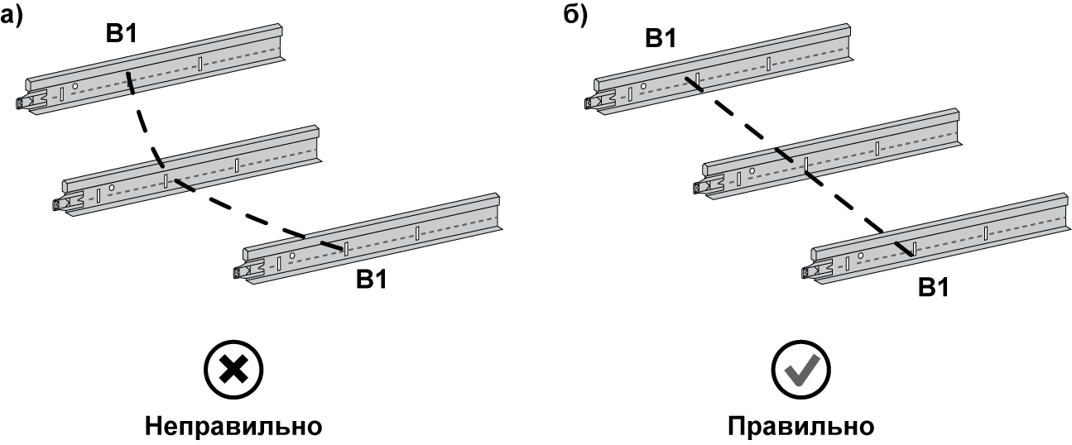
6.7.5 Несущие профили последующих рядов, примыкающие торцами к стене, перед установкой обрезают по длине. Обрезку производят таким образом, чтобы после установки слоты всех рядов несущих профилей, в которые будут вставляться промежуточные профили начального ряда, находились строго на одной линии (линия В₁ - В₁ на рисунке 6 и рисунке 23).
Рисунок 23 – Позиционирование слотов в рядах несущих профилей

6.7.6 Установить на подвесы все целые несущие профили в каждом ряду.
6.7.7 Последние в каждом ряду несущие профили обрезают в соответствии с расстоянием до стены и устанавливают на подвесы с опиранием на пристенный профиль (рисунок 24).
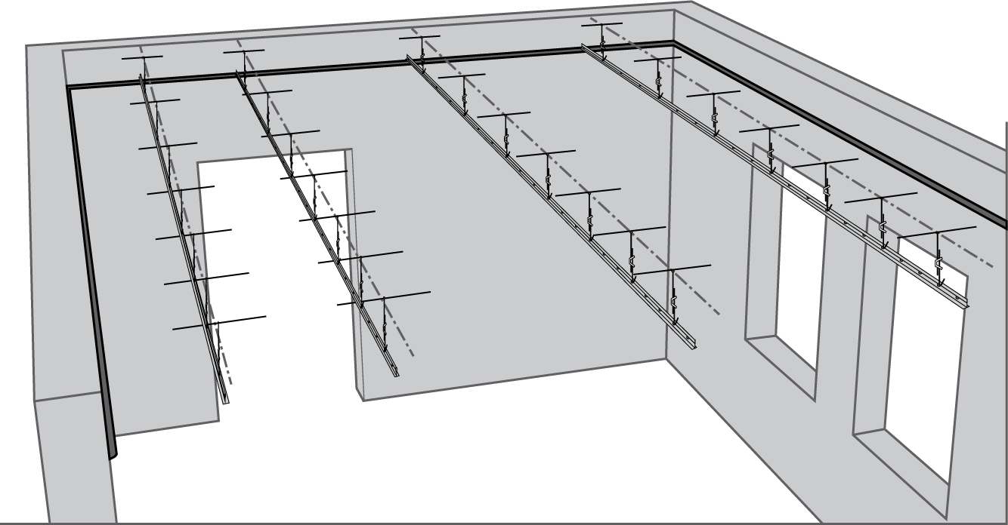
Рисунок 24 – Установленные ряды несущих профилей

6.7.8 При наличии на несущих профилях компенсаторов температурного расширения обрезку профилей при необходимости производят со стороны противоположной компенсатору.
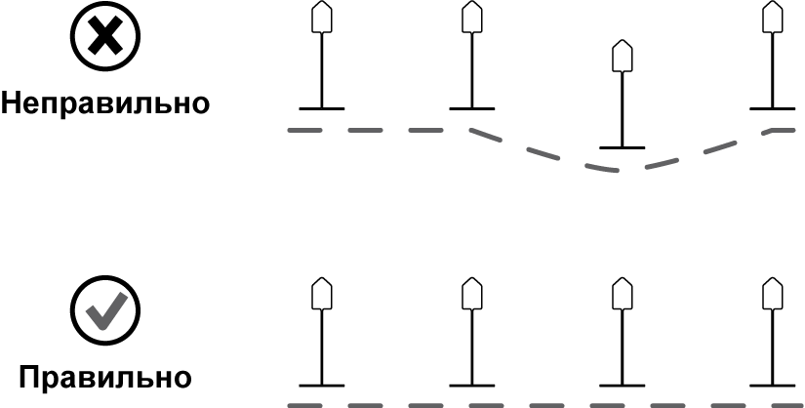
6.7.9 После установки всех рядов несущих профилей проводят контроль проектного уровня подвесного потолка. При необходимости производят дополнительную корректировку проектного положения несущих профилей с помощью подвесов (рисунок 25).
Рисунок 25 – Положение несущих профилей

6.7.10 Отклонение от плоскости всего поля установленных несущих профилей не более 1,5 мм между соседними рядами профилей и не более 7 мм на потолок, монтируемый в помещении.
6.7.11 Убедиться в надежной фиксации всех замков несущих профилей.
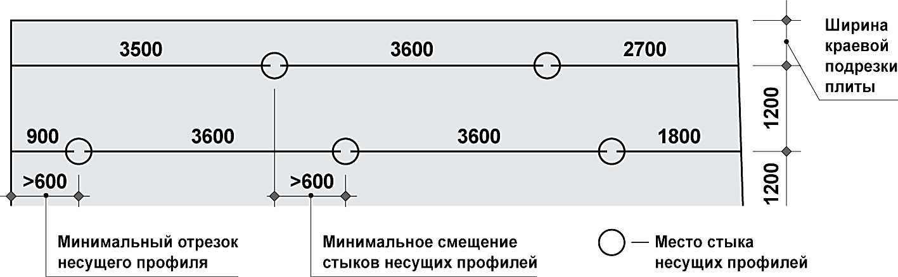
6.7.12 Для снижения риска появления линии излома потолка в помещениях значительной площади (более 50 кв. м) стыки несущих профилей одного ряда относительно стыков несущих профилей последующего ряда располагаются со смещением вдоль оси. Величина смещения стыков должна быть не менее 600 мм (рисунок 26).
Рисунок 26 – Смещение стыков несущих профилей

6.7.13 Не допускается использование отрезка несущего профиля менее 600 мм.
6.7.14 Используемые отрезки несущего профиля должны монтироваться не менее, чем на два подвеса.
6.8 Монтаж длинных и коротких промежуточных профилей потолка
6.8.1 Монтаж необходимых промежуточных профилей производят в соответствии с принятой компоновочной схемой подвесного потолка.
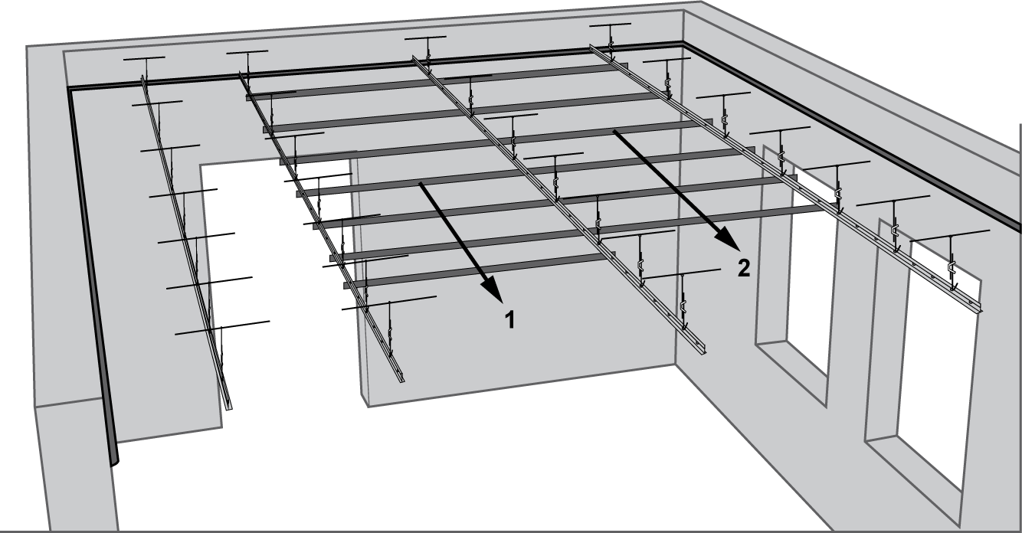
6.8.2 Монтаж длинных промежуточных профилей производят перпендикулярно несущим профилям. Для этого необходимо вставить замки промежуточных профилей в слоты несущих профилей с шагом, равным ширине применяемых панелей (рисунок 27).
Рисунок 27 – Установка длинных промежуточных профилей
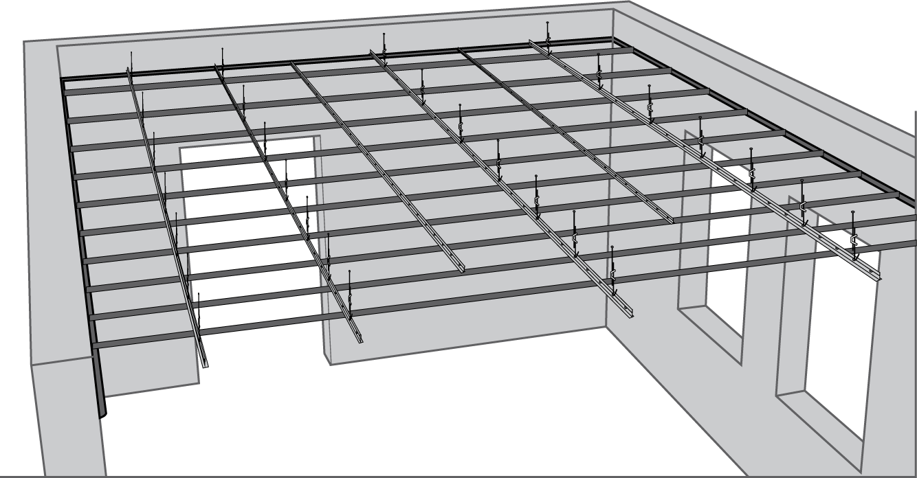
6.8.3 Короткие промежуточные профили устанавливаются в зависимости от принятой компоновочной схемы подвесного потолка аналогично длинным промежуточным профилям (рисунок 28).
Рисунок 28 – Установка коротких промежуточных профилей
6.8.4 Убедиться в надежной фиксации всех замков промежуточных профилей.
6.8.5 При сборке подвесной системы должна быть обеспечена прямоугольность между ее профилями.
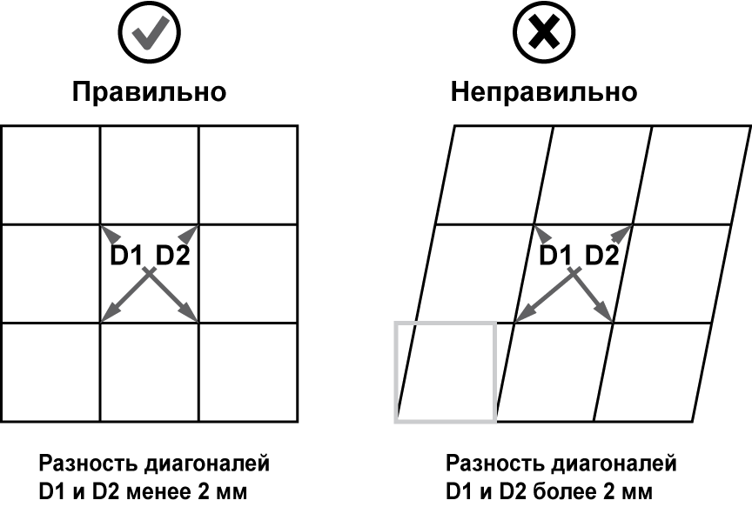
6.8.6 Прямоугольность каркаса контролируется по разности диагоналей в ячейках подвесного потолка. Разность диагоналей в ячейке собранной подвесной системы потолка не должна превышать 2 мм (рисунок 29).
Рисунок 29 – Разность диагоналей в ячейках подвесной системы
6.8.7 Отклонение от прямолинейности несущих и промежуточных смонтированных профилей подвесного потолка не должно превышать 1,2 мм/м.
6.8.8 Выравнивание каркаса подвесной системы с помощью потолочных панелей недопустимо.
6.9 Монтаж подрезанных профилей подвесной системы по периметру потолка
6.9.1 Промежуточные профили в месте опирания и примыкания к пристенному профилю следует обрезать по месту установки, обеспечив необходимый минимальный зазор (см. 6.5.12 – 6.5.13).
6.9.2 После обрезки промежуточные профили должны быть установлены в проектное положение согласно принятой компоновочной схеме с учетом положений 6.5.12.
6.9.3 Убедиться в надежной фиксации всех замков обрезанных промежуточных профилей.
6.10 Монтаж потолочных панелей с отверстиями под приборы инженерных систем
6.10.1 Потолочные панели для интеграции в них приборов инженерных систем устанавливают в соответствии с положениями раздела 10.
6.10.2 Панели для устройства отверстий под приборы инженерных систем должны быть одного артикула и из одной партии с остальными панелями, применяемыми в данном помещении (если иное не предусмотрено проектом).
6.10.3 Отверстия для интеграции в них приборов инженерных систем должны быть устроены до их монтажа в ячейки подвесного потолка и соответствовать форме, способе фиксации и размерам устанавливаемых приборов.
6.10.4 Максимальные размеры отверстий под приборы, устанавливаемые в потолочные панели, не должны нарушать целостность панели и увеличивать эксплуатационный прогиб выше допустимого предела. Панели с отверстиями должны обеспечивать возможность их монтажа/демонтажа и эксплуатации.
6.10.5 Все интегрированные в потолочные панели приборы инженерных систем должны иметь горизонтальный фланец размером не менее 5 мм, закрывающий контур отверстия снизу.
6.10.6 Потолочные панели с подготовленными отверстиями установить в ячейки смонтированной подвесной системы, соответствующие проектному положению инженерных систем.
6.10.7 Монтаж приборов инженерных систем в установленные панели с отверстиями должны осуществлять специализированные организации.
6.10.8 Потолочные панели с интегрированными и подключенными приборами инженерных систем должны быть смонтированы до установки целых потолочных панелей.
6.10.9 До монтажа целых панелей получить подтверждение в специализированных организациях о работоспособности подключенных приборов инженерных систем.
6.11 Монтаж потолочных панелей
6.11.1 Установить целые потолочные панели в ячейки смонтированной подвесной системы в соответствии с типом кромки.
6.11.2 Рекомендуется установить все целые панели за исключением всех рядов, примыкающих к краевым панелям по периметру. Эти ряды целых панелей установить после монтажа краевых подрезанных потолочных панелей по всему периметру помещения.
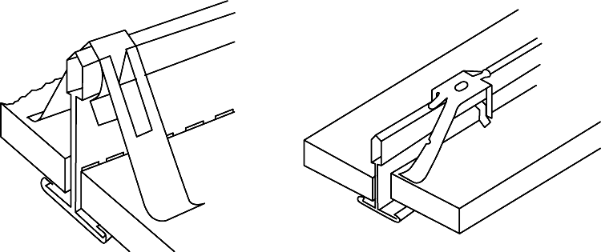
6.11.3 В подвесных потолках в штатное положение устанавливают аксессуары (фиксирующие клипсы и т.п.), если это предусмотрено проектом и рекомендациями производителя (рисунок 30).
Рисунок 30 – Пример применения аксессуаров
б)

6.11.4 Краевые панели, устанавливаемые по периметру помещения, подрезают по месту в соответствии с фактическими размерами ячеек.
6.11.5 Обрезку панелей необходимо производить с лицевой стороны.
6.11.6 Металлические краевые потолочные элементы не рекомендуется подрезать угло-шлифовальными машинами. Обрезку производить шлицевыми или высечными (вырубными) электроножницами.
6.11.7 Рекомендуется вначале установить угловые подрезанные панели, а затем рядные.
6.11.8 Смонтированная подвесная система должна обеспечивать свободный монтаж и демонтаж потолочных элементов.
6.11.9 Отклонение от плоскости поверхности смонтированного подвесного потолка не должно быть более 1,5 мм на 1 м длины при измерениях, выполненных вдоль, поперек, по диагонали потолка, и не должно превышать 7 мм на всю его поверхность.
6.11.10 Убедиться в штатном позиционировании потолочных панелей в ячейках смонтированной подвесной системы в соответствии с проектом, в отсутствии повреждений, загрязнений и других дефектов поверхности потолка.
6.11.11 Произвести контроль смонтированного подвесного потолка.
7 Монтаж модульных подвесных потолков на скрытой подвесной системе
7.1 Состав работ
Состав работ складывается из набора технологических операций, которые необходимо выполнить для устройства модульных подвесных потолков, монтируемых на подвесных системах в одном или нескольких уровнях:
  - обмер помещения и привязка проектной компоновочной схемы;
  - вынос отметок уровня потолка на вертикальные поверхности;
  - разбивка осей несущих профилей для монтажа подвесов;
  - разметка линий установки и монтаж пристенного профиля;
  - монтаж к основанию подвесного потолка подвесов и их регулировка по высоте;
  - монтаж несущих профилей потолка на подвесы;
  - монтаж вспомогательных профилей;
  - монтаж потолочных панелей с отверстиями под приборы инженерных систем;
  - монтаж потолочных панелей;
  - контроль монтируемой потолочной конструкции - входной, операционный (технологический), инспекционный и приемо-сдаточный.
Состав и последовательность работ по монтажу конструкции подвесного потолка может быть изменена производителем, подрядчиком, ответственным за производство работ по устройству подвесного потолка, заказчиком (генподрядчиком) по согласованию с подрядчиком.
7.2 Обмер помещения и привязка проектной компоновочной схемы
Обмер помещения и привязка проектной компоновочной схемы для подвесных потолков на скрытой подвесной системе выполняется аналогично разделу 6.2.
7.3 Вынос отметок уровня потолка на вертикальные поверхности
Вынос отметок уровня потолка на вертикальные поверхности для подвесных потолков на скрытой подвесной системе выполняется аналогично разделу 6.3 в соответствии с конструкцией применяемого подвесного потолка.
7.4 Разбивка осей несущих профилей для монтажа подвесов
7.4.1 Разбивку и выбор направления осей подвесной системы рекомендуется производить в соответствии с выбранной компоновочной схемой и утвержденным планом потолочной конструкции.
7.4.2 Оси несущих профилей рекомендуется располагать в соответствии с применяемой компоновочной схемой с шагом, зависящим от нагрузки на потолок, дистанции между подвесами вдоль оси профиля и рекомендаций производителя.
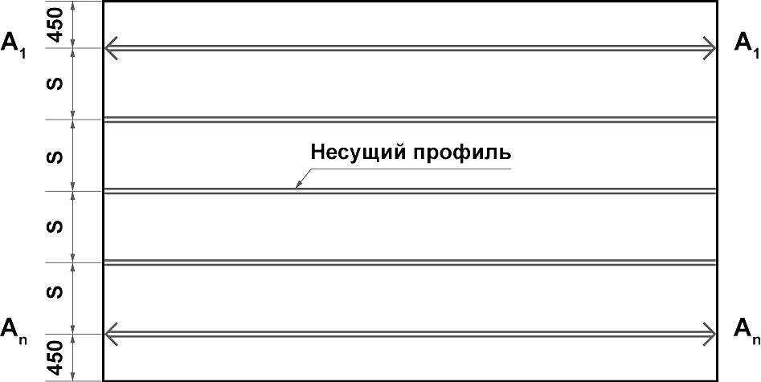
Рисунок 31 – Схема расположения несущих профилей
7.4.3 Оси краевых несущих профилей (профили А₁-А₁ и А_{n}-А_{n} на рисунке 31) рекомендуется располагать на расстоянии от стены не более 450 мм, если иное не установлено производителем или проектом.
7.4.4 Перенести полученную разбивку осей профилей на основание перекрытия аналогично пункту 6.4.3.
7.5 Разметка линий установки и монтаж пристенного профиля
Разметка линий установки и монтаж пристенного профиля осуществляется аналогично соответствующим пунктам подраздела 6.5.
7.6 Монтаж подвесов к основанию подвесного потолка
7.6.1 Подвесы монтируют только к несущим конструкциям здания.
7.6.2 Недопустимо крепить подвесы монтируемого потолка к элементам инженерных систем и их подвесам.
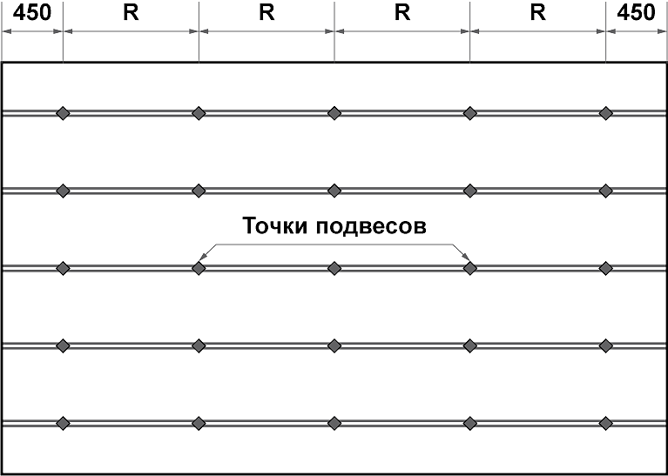
7.6.3 Точки фиксации подвесов на основании перекрытия необходимо располагать строго вдоль осевой линии несущих профилей (рисунок 32).
Рисунок 32 – Схема расположения точек подвесов
7.6.4 Расстояние между подвесами вдоль оси несущего профиля зависит от нагрузки на потолок и рекомендаций производителя.
Допускается отклонение точек подвесов до 30^{о} от вертикали в любую сторону в направлении вдоль осевой линии несущих профилей. При этом отклонения разных подвесов не должны быть направлены в одну сторону. Рекомендуется чередовать направление отклонения подвесов в разные стороны.
Также следует учитывать уменьшение несущей способности подвесов при отклонении их от вертикали.
7.6.5 Расстояние от стены до подвеса вдоль несущего профиля не должно превышать 450 мм (см. рисунок 32), если иное не установлено производителем.
7.6.6 Произвести разметку точек крепления подвесов к несущим конструкциям в соответствии с 7.6.1 – 7.6.5.
7.6.7 Монтаж подвесов к основанию перекрытия произвести с помощью верхних крепежных элементов из негорючих материалов.
7.6.8 Выбор вида верхних крепежных элементов для подвесов определяется материалом основания для подвесного потолка и конструкцией самого подвеса.
7.6.9 Верхний крепежный элемент должен обеспечивать надежную фиксацию подвеса к несущим конструкциям здания и выдерживать нагрузку на вырыв не менее 0,5 кН.
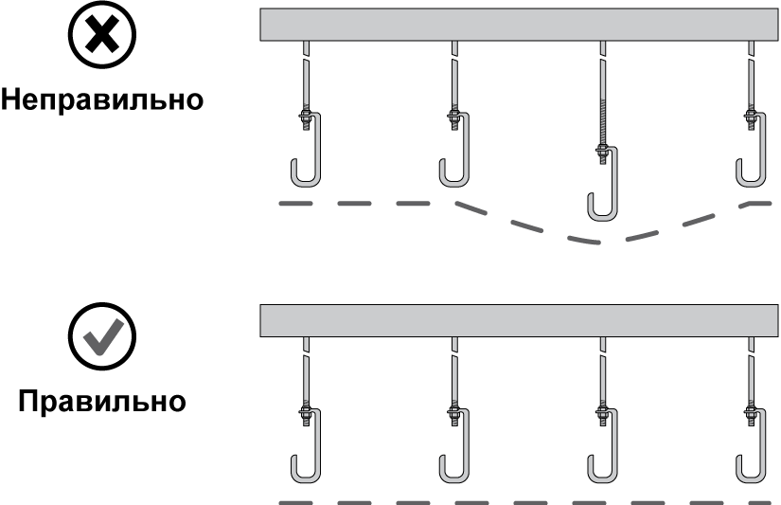
7.6.10 Смонтированные подвесы должны быть отрегулированы по высоте их установки в соответствии с проектным уровнем подвесного потолка (рисунок 33).
Рисунок 33 – Регулировка подвесов по высоте установки

7.7 Монтаж несущих профилей потолка на подвесы
7.7.1 Несущие профили устанавливают на отрегулированные по высоте подвесы и фиксируют к ним.
7.7.2 При наличии слотов на несущем профиле необходимо позиционировать несущие профили всех рядов подвесного потолка таким образом, чтобы их слоты находились на одной линии, перпендикулярной осям несущих профилей по аналогии с пунктами 6.7.2 – 6.7.5.
7.7.3 Установить на подвесы все несущие профили в каждом ряду и состыковать их между собой штатными соединительными элементами.
7.7.4 Последние в каждом ряду несущие профили обрезают в соответствии с расстоянием до стены, соединяют и устанавливают на подвесы.
7.7.5 Последние профили в каждом ряду обрезают, обеспечивая зазор между ними и стеной 10-15 мм для компенсации температурного расширения.
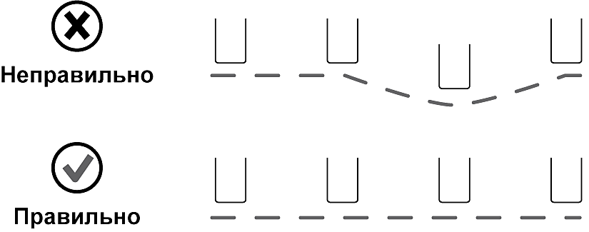
7.7.6 После установки всех рядов несущих профилей проводят контроль проектного уровня подвесного потолка. При необходимости производят дополнительную корректировку проектного положения несущих профилей с помощью подвесов (рисунок 34).
Рисунок 34 – Положение несущих профилей по высоте

7.7.7 Убедиться в надежной фиксации всех соединительных элементов несущих профилей.
7.7.8 Не допускается использование отрезка несущего профиля менее 600 мм.
7.7.9 Используемые отрезки несущего профиля должны монтироваться не менее, чем на два подвеса.
7.7.10 Для обеспечения пространственной жесткости конструкции подвесного потолка зафиксировать к одной из стен каждый ряд несущих профилей, используя штатный кронштейн. К противоположной стене профиль не фиксируется.
7.8 Монтаж вспомогательных профилей потолка
7.8.1 Монтаж вспомогательных профилей производят в соответствии с принятой компоновочной схемой подвесного потолка и размерами применяемых потолочных элементов.
7.8.2 Монтаж вспомогательных профилей производят перпендикулярно несущим профилям с помощью специальных соединителей, обеспечивающих надежную фиксацию.
7.8.3 Стыковку вспомогательных профилей между собой по длине обеспечивают с помощью специальных соединителей.
7.8.4 Любой используемый отрезок вспомогательного профиля рекомендуется монтировать не менее, чем на два ряда несущих профилей.
7.8.5 Последние вспомогательные профили в каждом ряду обрезают, обеспечивая зазор между ними и стеной 10-15 мм для компенсации температурного расширения.
7.8.6 Расстояние между осями рядов вспомогательных профилей равно расстоянию между рабочими кромками применяемых панелей, если иное не предусмотрено конструкцией подвесного потолка.
Смонтированные ряды вспомогательных профилей должны быть параллельны между собой.
7.8.7 Краевые вспомогательные профили должны проходить по линии, соответствующей ширине подрезки краевых панелей согласно пункту 6.4.2.
7.8.8 При сборке подвесной системы должна быть обеспечена прямоугольность между ее несущими и вспомогательными профилями.
7.8.9 Отклонение от прямоугольности смонтированной подвесной системы должно быть не более 1,2 мм/м длины.
7.9 Монтаж потолочных панелей с отверстиями под приборы инженерных систем
Монтаж потолочных панелей с отверстиями под приборы инженерных систем производят аналогично работам, указанным в подразделе 6.10.
7.10 Монтаж потолочных панелей
7.10.1 Установить целые потолочные панели рабочими кромками на вспомогательные профили.
7.10.2 Рекомендуется установить все целые панели за исключением всех рядов, примыкающих к краевым панелям по периметру. Эти ряды целых панелей установить после монтажа краевых подрезанных потолочных панелей.
7.10.3 Ширину подрезки краевых панелей определяют аналогично пункту 6.4.2.
7.10.4 Обрезку и установку краевых панелей производят аналогично положениям пунктов 6.11.4–6.11.7.
7.10.5 Произвести фиксацию подрезанных панелей к пристенному профилю с помощью штатных аксессуаров, если это предусмотрено конструкцией подвесного потолка и требованиями нормативных документов.
7.10.6 Убедиться в штатном позиционировании потолочных панелей в соответствии с проектом, в отсутствии повреждений, загрязнений и других дефектов поверхности потолка.
7.10.7 Отклонение от плоскости поверхности смонтированного подвесного потолка не должно быть более 1,5 мм на 1 м длины при измерениях, выполненных вдоль, поперек, по диагонали потолка, и не должно превышать 7 мм на всю его поверхность.
7.10.8 Стыки в обоих направлениях между панелями должны быть плотными и находиться на одной линии без уступов.
7.10.9 Произвести контроль смонтированного подвесного потолка.

8 Дополнительные нагрузки на конструкции подвесного потолка в сборе
8.1 Конструкции подвесного потолка рассчитаны на равномерно распределенную нагрузку от собственного веса потолочных элементов и элементов подвесной системы.
8.2 Совокупная нагрузка от веса конструкции подвесного потолка и дополнительной нагрузки на него не должна превышать расчетную несущую способность подвесной системы в данной конфигурации монтажной схемы.
8.3 На потолочную конструкцию в сборе допускается дополнительная нагрузка не более 2,5 Н на 1 м² без установки дополнительных подвесов.
8.4 Дополнительные сосредоточенные нагрузки от приборов инженерного оборудования, устанавливаемых вместо потолочного элемента без подвесов, не должны превышать нагрузку от применяемой в данной конструкции модульного подвесного потолка панели. В противном случае инженерное оборудование должно быть установлено на самостоятельные подвесы.
8.5 В условиях относительной влажности воздуха в помещении более 60 % не допускаются без независимых подвесов дополнительные сосредоточенные нагрузки от приборов инженерного оборудования на потолочные элементы на основе минерального волокна.
8.6 В случае применения потолочных элементов из металла рекомендуется передавать дополнительную нагрузку на них от приборов инженерного оборудования через жесткую прокладку. Жесткость прокладки не должна допускать ненормативный прогиб панели.
В противном случае для приборов инженерного оборудования применяют независимые подвесы.
8.7 Коэффициент надежности по несущей способности для подвесной системы потолка, подвесов и соединительных элементов принимается не менее ν = 2,5.

9 Монтаж светильников и приборов инженерного оборудования
9.1 Монтаж модульных инженерных систем должен производиться в соответствующие проекту ячейки подвесного потолка.
9.2 Способ установки светильников зависит от их типа: модульные растровые устанавливаются вместо потолочных плит, точечные – монтируются (врезаются) в потолочные плиты. Светильники, должны быть установлены на независимые (собственные) подвесы в соответствии с [6].
9.3 Оборудование, являющееся источником вибрационных воздействий (системы вентиляции, кондиционирования, воздухообмена и т.д.), следует устанавливать на самостоятельные подвесы во избежание передачи вибрации на элементы каркаса подвесного потолка.
9.4 Установку оконечных элементов систем пожаротушения (спринклеров и дренчеров) на гибких подводках в потолочные панели следует осуществлять с применением специальных креплений для жесткой фиксации подводки на элементах каркаса подвесной системы потолка.
9.5 Конструкция подвесного потолка в сборе и элементы каркаса не подлежат заземлению, занулению в соответствии с [6].
9.6 Крепление инженерных коммуникаций, вентиляционных коробов, трубопроводов и светильников к перекрытию должно выполняться на отдельных подвесах, не связанных с подвесами крепления подвесных потолков.
9.7 Конструкция подвесного потолка должна обеспечивать полный или частичный доступ в надпотолочное пространство (пленум), необходимый для обслуживания или ремонта инженерного оборудования, сетей или замены потолочных элементов.

10 Контроль выполнения и требования к результатам работ
10.1 Контроль и оценку качества работ при устройстве подвесных потолков выполняют в соответствии с требованиями настоящего стандарта, СП 71.13330.2017 и СП 48.13330.2019.
10.2 В целях обеспечения необходимого качества устройства подвесных потолков работы должны подвергаться производственному контролю на всех стадиях их выполнения.
10.3 Производственный контроль подразделяется на входной, операционный (технологический), инспекционный и приемо-сдаточный.
10.4 Входной контроль документов, элементов и материалов подвесного потолка проводят в целях выявления отклонений от требований проекта, действующих стандартов и нормативных документов, технических условий, соответствия количества, номенклатуры и целостности поставляемых элементов и изделий потолочных конструкций.
10.5 Проверка наличия общего или специального журнала работ [8].
10.6 Операционный (технологический) и инспекционный контроль монтажных работ осуществляют в ходе выполнения производственных операций в целях обеспечения своевременного выявления дефектов монтажа и принятия мер по их устранению и предупреждению. При операционном (технологическом) контроле монтажных работ надлежит проверять соответствие выполнения основных производственных операций требованиям, установленным нормативными документами и проектом подвесного потолка, а также требованиям настоящего стандарта.
После окончания монтажа каркаса подвесной системы рекомендуется составить акт на освидетельствование скрытых работ, дающий основания для последующих работ по монтажу потолочных элементов.
Составление акта освидетельствования скрытых работ следует осуществлять непосредственно перед производством последующих работ.
Результаты операционного (технологического) контроля регистрируются в журнале производства работ.
10.7 При инспекционном контроле надлежит проверять качество выполненных работ выборочно, по усмотрению заказчика или генерального подрядчика, в целях проверки ранее проведенного операционного (технологического) контроля. Данный вид контроля может быть проведен на любой стадии монтажа потолочной конструкции.
10.8 При приемо-сдаточном контроле следует проверять качество полностью смонтированного подвесного потолка.
10.9 Результаты контроля качества, осуществляемого техническим надзором заказчика, авторским надзором, инспекционным контролем, и замечания лиц, контролирующих производство и качество работ, должны быть занесены в журнал производства работ и зафиксированы в общем журнале работ.
10.10 Вся приемо-сдаточная документация должна соответствовать требованиям СП 48.13330.2019.
10.11 Контроль качества выполняемых работ должен осуществляться специалистами, имеющими соответствующую квалификацию и оснащенными средствами измерений, поверенными в установленном порядке и обеспечивающими необходимую точность и полноту контроля.
Ответственность за контроль качества монтажа подвесных потолков возлагается на руководителя производственного подразделения (прораба, мастера), отвечающего за выполнение данных работ.
10.12 Контроль качества выполненных работ по монтажу подвесного потолка должен осуществляться в соответствии с положениями карты контроля (приложение Г).
10.1 Сдача-приемка работ
10.1.1 Приемка выполненных работ по монтажу подвесного потолка должна осуществляться в период выполнения отделочных работ до ввода объекта в эксплуатацию.
10.1.2 Сдача результата работ подрядчиком и приемка его заказчиком оформляются актом, который подписывается обеими сторонами в соответствии с СП 48.13330.2019.
11 Транспортирование, хранение материалов и элементов подвесных потолков на строительной площадке
11.1 Транспортирование
11.1.1 Подвесные потолки транспортируют всеми видами транспорта в пакетированном виде, в условиях, исключающих увлажнение, загрязнение и механическое повреждение, в крытых транспортных средствах в соответствии с правилами перевозки грузов, действующими на данном виде транспорте.
11.1.2 Загрузку, размещение и крепление потолков в транспортных средствах следует проводить в соответствии с правилами и техническими условиями погрузки и размещения тарно-штучных грузов на транспорте данного вида.
11.1.3 При загрузке потолков в транспортные средства выступающие детали и конструкции внутри транспорта, боковые вентиляционные люки, несъемное оборудование, вертикальные стойки дверного проема должны быть защищены несколькими слоями оберточной бумаги по ГОСТ 8273 или некондиционным картоном любого вида, а также другими материалами, надежно предохраняющими продукцию от повреждений.
11.1.4 Не допускается разгружать материалы и элементы на грунт. Разгрузку проводить на паллеты.
11.1.5 В том случае, если перемещение паллет с продукцией при транспортировании может привести к повреждению продукции, следует обеспечить фиксацию паллет, а также применить амортизационные материалы.
11.2 Хранение
11.2.1 Потолки следует хранить в сухом, защищенном от атмосферных осадков и почвенной влаги, закрытом помещении, при температуре окружающего воздуха не ниже 15 °C и относительной влажности не более 75%, на расстоянии не менее 1,5 м от отопительных приборов, в соответствии с требованиями нормативных документов и рекомендациями производителя, а также знаков маркировки на упаковке.
Недопустимо хранение материалов и элементов потолка под открытым небом.
11.2.2. Пол в помещении, где будет складироваться материал, должен быть прочным, сухим, не пылящим, ровным – обеспечивающим устойчивое расположение коробок и паллет.
11.2.3 При хранении продукции необходимо обеспечивать:
а) сохранность потребительских качеств;
б) простоту учета и инвентаризации;
в) безопасные методы работы.
11.2.4 Комплект элементов подвесного потолка является отделочным материалом.
11.2.5 При хранении и перемещении не допускается опирание упакованного материала на грани и углы коробок.
11.2.6 При выполнении погрузочно-разгрузочных работ необходимо следить за соблюдением безопасных способов погрузки, разгрузки и перевозки материалов и элементов в соответствии с ГОСТ 12.3.009 и [3].
11.2.7 Продукцию одного вида и сорта укладывают в штабели. Складирование продукции в штабели согласно ГОСТ 12.3.010 допускается при соблюдении следующих условий:
- при укладке отдельных тарных мест друг на друга нижние ряды не подвергаются деформации или разрушению от давления выше уложенных рядов;
- геометрическая форма тарных мест позволяет укладывать прочный штабель;
- громоздкие изделия не укладывают в стеллажи;
- изделия при отпуске потребителям не требуют индивидуального подбора, который может вызвать разборку штабеля для извлечения требуемого упаковочного места или изделия.
11.2.8 Высоту штабелей подбирают таким образом, чтобы избежать порчи от штабельного хранения. Допускается устанавливать продукцию в несколько ярусов только при наличии на грузозахватном устройстве погрузчика ограждений, обеспечивающих безопасность водителя.
11.2.9 Подрядчик, ответственный за производство работ по устройству подвесного потолка, осуществляет проверку выполнения установленных норм и правил складирования и хранения элементов, комплектующих и материалов, используемых при проведении монтажных работ.
12 Требования охраны труда
12.1 Организация и производство работ по монтажу подвесных потолков должны отвечать требованиям нормативных документов, действующих в Российской Федерации, СП 48.13330.2019, СП 49.13330.2010, ГОСТ Р 12.3.050, [2], [5].
12.2 К работам по монтажу подвесных потолков допускаются лица не моложе 18 лет, имеющие удостоверение на право производства работ на высоте и прошедшие на рабочем месте инструктаж по охране труда [1].
12.3 Перед началом работ необходимо проверить состояние подмостей, лесов, настилов. Подъем рабочих на подмости допускается только по приставным лестницам с перилами. Уклон лестницы не должен превышать 1:3. Чтобы лестница не сдвигалась, ее прочно закрепляют на опорах. Подмости должны быть ограждены в местах разрыва со стенами и перегородками.
12.4 Освещение рабочего места при монтаже подвесных потолков должно быть не менее 25 лк в соответствии с требованиями СП 52.13330.2016.
12.5 Подавать материалы и изделия на рабочие места необходимо в технологической последовательности, обеспечивающей безопасность работ. Складировать материалы и изделия на рабочих местах следует так, чтобы они не создавали опасности при выполнении работ и не загромождали проходы.
12.6. Нагрузки на настилы лесов, подмостей и грузоподъемных площадок не должны превышать установленные проектом допустимые величины. Скопление на настилах людей в одном месте не допускается.
12.7 Эксплуатацию строительных машин (механизмов, средств малой механизации), включая техническое обслуживание, следует осуществлять в соответствии с требованиями ГОСТ 12.3.033, СП 48.13330.2019 и инструкций заводов-изготовителей.
12.8 При применении ручных машин надлежит соблюдать правила безопасной эксплуатации, предусмотренные СП 49.13330.2010, [4], а также рекомендациями заводов-изготовителей.
12.9 Средства подмащивания должны иметь ровные рабочие настилы с зазором между досками не более 5 мм, а при расположении настила на высоте 1,3 м и более - ограждения и бортовые элементы. Соединение щитов настилов внахлестку допускается только по их длине, причем концы стыкуемых элементов должны быть расположены на опоре и перекрывать ее не менее чем на 0,2 м в каждую сторону.
12.10 Места, опасные для работы и прохода людей, необходимо ограждать. В этих местах должны быть вывешены предупредительные плакаты.
12.11 Перед началом работ с электроинструментом рабочие должны надеть спецодежду, проверить исправность средств индивидуальной защиты, получить инструктаж о безопасных способах производства работ с электроинструментом, осмотреть и проверить электроинструмент на холостом ходу.
12.12 При необходимости искусственного освещения помещений следует применять переносные электролампы во взрывобезопасном исполнении, используя провода в защитном резиновом шланге.
12.13 При освещении рабочих мест напряжение в сети не должно превышать 36 В.
12.14 При работе со строительно-монтажным пистолетом рабочий должен быть обеспечен маской из прозрачного материала, каской, противошумными наушниками и кожаными перчатками [5].
При забивке дюбелей строительно-монтажным пистолетом запрещается:
- находиться людям в вышележащем над перекрытием помещении;
- находиться людям в радиусе 10 м от оператора, занятого забивкой дюбелей;
- оставлять на рабочем месте патроны.
Для защиты оператора от рикошета дюбелей пистолет должен быть снабжен наконечником.
12.15 Необходимо оценивать воздействие на окружающую среду сырья и материалов, применяемых для изготовления подвесных потолков, на всех стадиях жизненного цикла: приобретение сырья, производство, распределение, использование и ликвидация (утилизация) в соответствии с действующим законодательством в области охраны окружающей среды.
Применяемые подвесные потолки не должны выделять в атмосферу помещения вредные химические вещества в количествах, превышающих предельно допустимые концентрации (ПДК), утвержденные органами санитарно-эпидемиологического надзора.
12.16 Подвесные потолки, применяемые в помещениях медицинских организаций, не должны ухудшать параметры воздуха, установленные ГОСТ Р 52539.
12.17 Отходы потребления (обрезки, лом), образующиеся в процессе установки и эксплуатации подвесных потолков, подлежат сбору и утилизации в соответствии с требованиями действующего природоохранного законодательства Российской Федерации.
12.18 Класс опасности образующихся отходов в процессе установки и эксплуатации подвесных потолков определяют исходя из применяемых сырья и материалов.
12.19 Для потолочных элементов из древесных моноструктурных волокнистых плит классы эмиссии формальдегида устанавливают по ГОСТ 32274.
12.20 Отходы материалов и элементов подвесных потолков, образующихся на строительной площадке, следует сортировать по видам материалов.
12.21 Утилизацию отходов проводить в соответствии с ГОСТ Р 57678.

Приложение А
(рекомендуемое)
Компоновочные схемы подвесного потолка на Т-образном профиле

А.1 Основными типами применяемых компоновочных схем подвесных потолков на Т-образном профиле являются:
- стандартная (рисунок А.1а и А.1б),
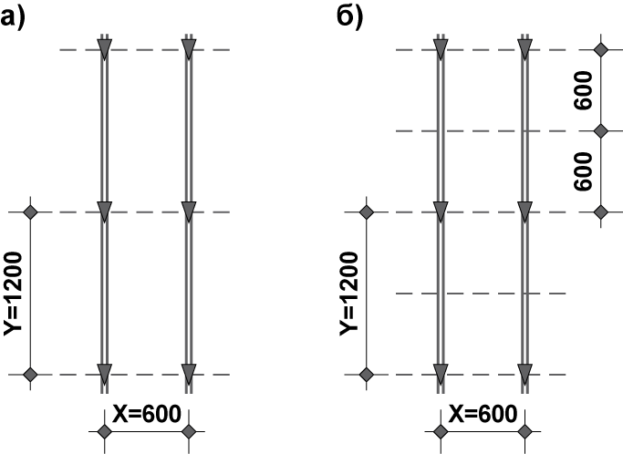
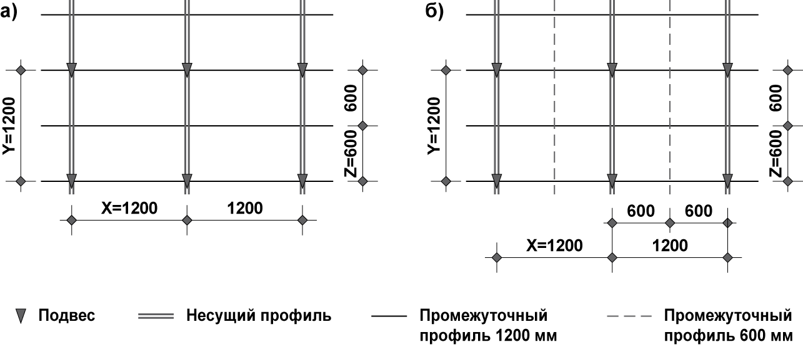
- усиленная (рисунок А.2).
Рисунок А.2 – Усиленная компоновочная схема:
а) для плит 1200×600 и б) для плит 600×600 мм
Рисунок А.1 – Стандартная компоновочная схема:
а) для плит 1200×600 мм, б) для плит 600×600 мм
Возможно применение других компоновочных схем в соответствии с проектной, технической документацией и рекомендациями производителя.
А.2 Стандартная компоновочная схема характеризуется следующей формулой:
Χ - расстояние между осями несущих профилей, Χ = 1200 мм;
Υ - расстояние между подвесами вдоль каждого несущего профиля, Υ= 1200;
Ζ - расстояние между длинными промежуточными профилями, Ζ = 600 мм.
А.3 Усиленная компоновочная схема – отличается от стандартной схемы тем, что расстояние между несущими профилями Χ равно не 1200 мм, а 600 мм. Длинные промежуточные профили длиной 1200 мм в этой схеме не используются.
Усиленные компоновочные схемы применяют для более нагруженных потолочных конструкций (например, при использовании тяжелых плит), а также в случае нестандартных компоновочных схем, рекомендаций производителя или иных случаях.
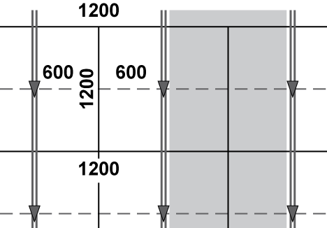
А.4. Не рекомендуется применять перегруженную компоновочную схему (рисунок А.3).
Рисунок А.3 – Перегруженная компоновочная схема
При одинаковом количестве монтируемых элементов применение перегруженной схемы значительно уменьшает несущую способность подвесной системы (до 30%) в сравнении с несущей способностью стандартно смонтированной компоновочной схемой (рисунок А.1б).

Приложение Б

(обязательное)

Перечень машин, оборудования, инструмента и приспособлений, рекомендуемых при монтаже подвесных потолков

Б.1 Рекомендуемый технологический комплект (нормокомплект) для производства работ по монтажу модульных подвесных потолков на 1 звено приведен в таблице Б.1.
Таблица Б.1 – Рекомендуемый технологический комплект (нормокомплект*)

Наименование | Количество (рекомендуемое)
Машины и оборудование
1 Перфоратор электрический (двухрежимный) | 1
2 Шуруповерт аккумуляторный | 2
3 Углошлифовальная машина электрическая (УШМ) | 1
4 Вырубные или шлицевые электрические ножницы (опционально) | 1
5 Торцовая пила с протяжкой электрическая (опционально) | 1
6 Пороховой или газовый монтажный пистолет (опционально) | 1
Ручной инструмент
1 Ножницы по металлу ручные | 2
2 Отвертка крестовая РН-2 | 2
3 Плоская шлицевая отвертка SL3 | 1
4 Плоская шлицевая отвертка SL5 | 1
5 Индикаторная отвертка-тестер | 1
6 Молоток слесарный | 2
7 Пассатижи | 2
8 Просекатель металлического профиля | 1
9 Нож обойный в металлическом корпусе с винтовым фиксатором | 3
10 Пистолет для нанесения герметика | 3
11 Ключи гаечные комбинированные (набор) | 2
12 Набор бит магнитных | 2
13 Сверла по металлу (набор) | 1
14 Буры по бетону для перфоратора (набор) | 2
15 Диски отрезные по металлу; алюминию для УШМ (набор) | 1
16 Ключи имбусовые шестигранные (набор) | 1
17 Сварочные зажимные клещи | 2
Средства измерения и контроля
1 Рулетка измерительная металлическая в закрытом корпусе 5 м | 3
2 Лазерный нивелир 3D 360° | 2
3 Крепление универсальное для лазерных уровней | 1
4 Уровень строительный по ГОСТ Р 58514 | 1
5 Нивелир оптический (опционально) | 1
6 Нивелирная рейка (опционально) | 1
7 Штатив | 1
8 Дальномер лазерный | 1
9 Детектор скрытой проводки электронный | 1
10 Термогигрометр цифровой строительный | 1
11 Угольник металлический столярный 400 мм | 1
12 Рейка контрольная РК-1-2 | 1
13 Измерительные клинья 0.5-10мм | 1
13 Шнур отбойный малярный | 1
Средства индивидуальной защиты
1 Каска строительная по ГОСТ 12.4.087 | 3
2 Перчатки с силиконовым покрытием ГОСТ EN 388 | 3
3 Очки защитные, строительные, закрытого типа, универсальные | 3
* Нормокомплект приведен для бригады численностью 3 человека в составе:
- монтажник каркасно-обшивных конструкций 6-го разряда, чел. - 1;
- монтажник каркасно-обшивных конструкций 4-го разряда, чел. - 1;
- монтажник каркасно-обшивных конструкций 3-го разряда, чел. - 1.

Приложение В
(рекомендуемое)
Пример расчета краевой подрезки потолочных элементов
В.1 Приведен рекомендуемый расчет подрезки краевых потолочных элементов с центрально-симметричной раскладкой для прямоугольного помещения.
Если в проекте подвесного потолка приведены раскладка и подрезка краевых потолочных элементов, то приоритетом является проект.
В.2 Пример приведен для потолочных элементов размером 600х600 мм для центрально-симметричной подрезки (размер краевых панелей с противоположных сторон одинаков).
В.3 Для потолочных элементов других размеров расчет выполняется аналогично.
В.4 Исходные данные: длина помещения - 3900 мм, ширина – 3500 мм.
В.5 Количество панелей определяется путем деления длины и ширины помещения на размер панели:
По длине, например:
3900 мм : 600 мм = 6,5 панелей, а именно:
(6 панелей х 600 мм) = 3600 мм + 2 подрезанных плиты по 150 мм = 3900 мм.
По ширине, например:
3500 мм : 600 мм = 5,83 панелей, а именно:
(5 панелей × 600 мм) =
= 3000 мм + 2 подрезанные панели по 250 мм = 3500 мм.
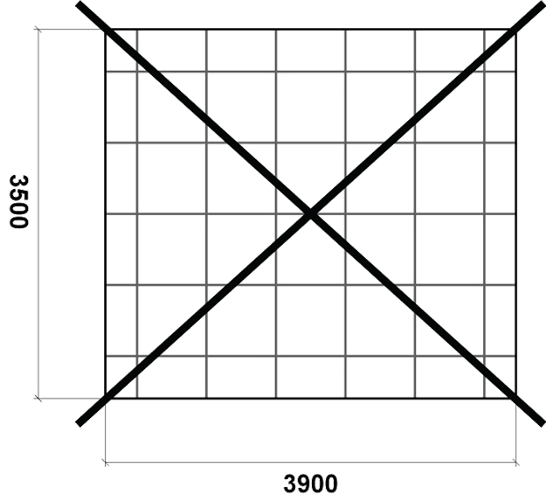
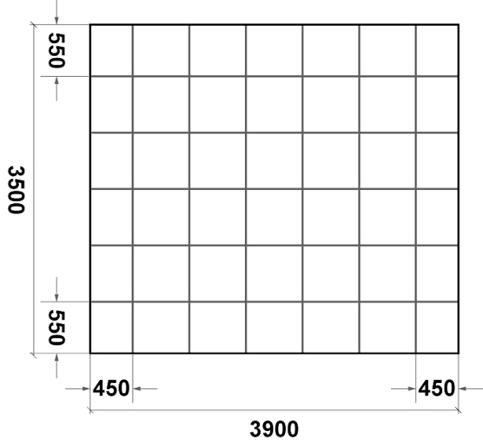
В.6 Это неверное решение, так как ширина краевой подрезки 150 и 250 мм составляют менее ½ (300 мм) размера панелей (рисунок В.1).
Рисунок В.1 – Неверное решение
Рисунок В.2 – Верное решение
В.7 Верное решение по длине помещения (рисунок В.2) находят следующим образом:
3900 мм : 600 мм = 6,5 панелей
Вместо 6 целых панелей делают расчет, исходя из 5 целых панелей, а оставшееся расстояние в 1,5 панели делят пополам (2 подрезанные панели):
5 панелей × 600 мм = 3000 мм;
оставшееся расстояние равно 3900 мм – 3000 мм (5 панелей х 600 мм) = 900 мм
900 мм : 2 = 450 мм;
3000 мм + (450 мм × 2 подрезанные с противоположных сторон панели) = 3900 мм.
В.8 Аналогичным образом получают подрезку панелей (550 мм) в перпендикулярном направлении подвесного потолка – по ширине помещения:
3500 мм : 600 мм = 5,83 панелей
Вместо 5 целых панелей делают расчет, исходя из 4 целых панелей, а оставшееся расстояние в 1,83 панели делят пополам (2 подрезанные панели):
4 панелей × 600 мм = 2400 мм;
оставшееся расстояние равно 3500 мм – 2400 мм (4 панелей х 600 мм) = 1100 мм
1100 мм : 2 = 550 мм;
2400 мм + (550 мм × 2 подрезанные с противоположных сторон панели) = 3500 мм.
Вывод:
- по длинной стороне подрезка равна по 450 мм с обеих сторон,
- по короткой стороне подрезка равна по 550 мм с обеих сторон (см. рисунок В.2).

Приложение Г
(обязательное)

Карта контроля выполнения требований настоящего стандарта

Таблица Г.1

№ п/п | Элемент контроля | Требования,  предъявляемые при выполнении работ | Способ проверки соответствия | Результат |  | Соответствие ("+", "-")
 |  |  |  | Норма | Объем  контроля
1. Подготовительные работы
1.1 | Рабочая и проектная документация | Проверка наличия комплекта проектной и рабочей документации | Документарный | Наличие комплекта документов в соответствии с СП 48.13330.2019 (пункт 5.4) | Комплект документов
1.2 | Журнал входного учета и контроля качества получаемых деталей, материалов, конструкций и оборудования | Проверка наличия журнала входного учета и контроля качества получаемых деталей, материалов, конструкций и оборудования (5.2.4.1) | Документарный | Наличие журнала входного учета и контроля качества получаемых деталей, материалов, конструкций и оборудования | Журнал входного учета и контроля
1.3 | Общий или специальный журнал работ | Проверка наличия общего или специального журнала работ (10.5) | Документарный | Наличие общего журнала работ, оформленного в соответствии с требованиями [8] | Общий или специальный журнал работ
1.4 | Проект производства работ (ППР) или технологическая карта (ТК) | Проверка наличия (5.2.2.1) | Документарный | Наличие ППР или ТК | ППР или ТК
1.5 | Приемка исполнительной документации на выполнение предшествующих строительно-монтажных работ по устройству закрываемых элементов конструкций, поверхностей перекрытий, стен, инженерных систем и коммуникаций | Проверка наличия (5.2.2.2) | Документарный | Наличие подтверждающей документации | Комплект  документов
1.6 | Приемка фронта работ | Проверка в соответствии с п. 5.2.3 | Документарный,  визуальный, инструментальный | Соответствие положениям п. 5.2.3
2. Входной контроль применяемых материалов
2.1 | Материалы, элементы и комплектующие, поставленные на объект, либо хранящиеся на объекте | Проверка соответствия рабочей документации (5.2.4.1) | Документарный | Соответствие технических характеристик материалов продукции, указанной в рабочей документации | Комплект документов и материалов
2.2 | Поставленные материалы, элементы и комплектующие на соответствие количеству, комплектности и совместимости | Проверка соответствия (4.7, 5.2.4.2) | Документарный, визуальный | Соответствие количества, комплектности и совместимости | Комплект документов и материалов
2.3 | Условия хранения материалов, элементов и комплектующих | Проверка соответствия (6.2) | Визуальный, инструментальный | Соответствие условиям хранения п. 6.2 | Весь материал на хранении
3. Операционный/технологический контроль
3.1 Операционный/технологический контроль монтажа модульных подвесных потолков на Т-профиле
3.1.1 | Высотная отметка подвесного потолка | Контроль соответствия высотной отметки проектному положению (6.3) | Документарный, визуальный, инструментальный | Соответствие проектному положению | Помещения, определенные фронтом работ
3.1.2 | Соответствие разметки осей несущих профилей выбранной компоновочной схеме и утвержденному плану потолочной конструкции | Контроль соответствия (6.4.1) | Документарный, визуальный, инструментальный | Соответствие проектному положению, без отклонений | Помещения, определенные фронтом работ
3.1.3 | Монтаж пристенного профиля | Контроль монтажа пристенного профиля (соответствие требованиям 6.5) | Визуальный, инструментальный | - максимальный шаг фиксации профиля - 450 мм; | Не менее десяти точек осмотра на 30 - 50 м² поверхности или отдельных участков меньшей  площади
 |  |  |  | - от края - не более 50 мм;
 |  |  |  | - усилие на вырыв бокового крепежного элемента - не менее 0,15 кН;
 |  |  |  | - прогиб профиля между точками фиксации ∆l - не более 1,5 мм;
 |  |  |  | - отгибание горизонтальной полки ∆w - не более 1,5 мм.
3.1.4 | Монтаж подвесов | Контроль монтажа пристенного профиля (соответствие требованиям 6.6) | Визуальный, инструментальный | - отклонение точек фиксации подвесов от их оси - не более 5 мм; | Не менее десяти точек осмотра на 30  - 50 м² поверхности или отдельных участков меньшей  площади
 |  |  |  | - отклонение от норм али вертикальной оси подвесов вдоль оси несущих профилей – не более 45^{о};
 |  |  |  | - расстояние от стены до подвеса вдоль несущего профиля – не более 450 мм;
 |  |  |  | - расстояние от стыка несущих профилей до дополнительного подвеса – не более 150 мм;
 |  |  |  | - верхний крепежный элемент для подвесов – из материалов НГ;
 |  |  |  | - прочность на вырыв крепежного элемента - не менее 0,5 кН
3.1.5 | Монтаж несущих профилей | Контроль монтажа несущих профилей (соответствие требованиям п. 6.7) | Визуальный, инструментальный | - отклонение от плоскости всего поля установленных несущих профилей не более 1,5 мм между соседними рядами профилей и не более 7 мм на потолок, монтируемый в помещении; | Не менее десяти точек осмотра на 30 - 50 м² поверхности или отдельных участков меньшей площади
 |  |  |  | - расстояние между торцами профилей каркаса и стеной - 1/3 ширины горизонтальной полки молдинга, но не менее 3 мм;
 |  |  |  | - опирание несущего профиля на молдинг - не менее ⅔ ширины его горизонтальной полки;
 |  |  |  | - при площади потолка более 50 м² стыки несущих реек устраивать со смещением в рядах
3.1.6 | Монтаж промежуточных профилей | Контроль монтажа промежуточных профилей (соответствие требованиям п. 6.8) | Визуальный, инструментальный | - разность диагоналей в ячейке собранной подвесной системы потолка - не более 2 мм | Не менее десяти точек осмотра на 30 - 50 м² поверхности или отдельных участков меньшей площади
3.1.7 | Монтаж подрезанных профилей | Контроль монтажа подрезанных профилей (соответствие требованиям п. 6.8.7, 6.9) | Визуальный, инструментальный | - расстояние между торцами профилей каркаса и стеной - 1/3 ширины горизонтальной полки молдинга, но не менее 3 мм; | Не менее десяти точек осмотра на 30 - 50 м² поверхности или отдельных участков меньшей площади
 |  |  |  | - опирание несущего профиля на молдинг - не менее ⅔ ширины его горизонтальной полки;
 |  |  |  | - отклонение от прямолинейности несущих и промежуточных смонтированных профилей подвесного потолка не должно превышать 1,2 мм/м.
3.1.8 | Монтаж потолочных панелей с отверстиями под приборы инженерных систем | Контроль монтажа панелей с отверстиями под приборы инженерных систем (соответствие требованиям п. 6.10) | Документарный, визуальный | Соответствие положениям п. 6.9 | Вся площадь потолка
3.1.9 | Монтаж потолочных панелей | Контроль монтажа потолочных панелей (соответствие требованиям п. 6.11) | Визуальный, инструментальный | Соответствие положениям п. 6.10 | Вся площадь потолка
3.2 Операционный/технологический контроль монтажа модульных подвесных потолков на скрытой подвесной системе
3.2.1 | Высотная отметка подвесного потолка | Контроль соответствия высотной отметки проектному положению (7.3) | Документарный, визуальный, инструментальный | Соответствие проектному положению | Помещения, определенные фронтом работ
3.2.2 | Разбивка осей несущих профилей для монтажа подвесов | Контроль соответствия проектному положению (7.4) | Документарный, визуальный, инструментальный | - оси краевых несущих профилей располагать от стены - не далее 450 мм | Не менее десяти точек осмотра на 30 - 50 м² поверхности или отдельных участков меньшей площади
3.2.3 | Разметка линий установки и монтаж пристенного профиля | Контроль соответствия проектному положению (7.5) | Документарный, визуальный, инструментальный | - максимальный шаг фиксации профиля - 450 мм; | Не менее десяти точек осмотра на 30 - 50 м² поверхности или отдельных участков меньшей площади
 |  |  |  | - от края - не более 50 мм;
 |  |  |  | - усилие на вырыв бокового крепежного элемента - не менее 0,15 кН;
 |  |  |  | - прогиб профиля между точками фиксации ∆l - не более 1,5 мм;
 |  |  |  | - отгибание горизонтальной полки ∆w - не более 1,5 мм.
3.2.4 | Монтаж подвесов | Контроль соответствия положениям п. 7.6) | Визуальный, инструментальный | - отклонение точек фиксации подвесов от их оси - не более 5 мм; | Не менее десяти точек осмотра на 30 - 50 м² поверхности или отдельных участков меньшей площади
 |  |  |  | - отклонение от нормали вертикальной оси подвесов вдоль оси несущих профилей – не более 30^{о};
 |  |  |  | - расстояние от стены до подвеса вдоль несущего профиля – не более 450 мм;
 |  |  |  | - верхний крепежный элемент для подвесов – из материалов НГ;
 |  |  |  | - прочность на вырыв крепежного элемента - не менее 0,5 кН
3.2.5 | Монтаж несущих профилей | Контроль соответствия положениям п. 7.7) | Визуальный, инструментальный | - отклонение от плоскости всего поля установленных несущих профилей не более 1,5 мм между соседними рядами профилей и не более 7 мм на потолок, монтируемый в помещении | Не менее десяти точек осмотра на 30 - 50 м2 поверхности или отдельных участков меньшей площади
 |  |  |  | - расстояние между торцами профилей каркаса и стеной – 10-15 мм;
3.2.6 | Монтаж вспомогательных профилей | Контроль соответствия положениям п. 7.8) | Визуальный, инструментальный | - отклонение от прямоугольности смонтированной подвесной системы - не более 1,2 мм/м | Не менее десяти точек осмотра на 30 - 50 м2 поверхности или отдельных участков меньшей площади
 |  |  |  | - расстояние между торцами профилей каркаса и стеной – 10-15 мм
3.2.7 | Монтаж потолочных панелей с отверстиями под приборы инженерных систем | Контроль монтажа панелей с отверстиями под приборы инженерных систем (соответствие требованиям п. 6.10) | Документарный, визуальный | Соответствие положениям п. 6.10 | Вся площадь потолка
3.2.8 | Монтаж потолочных панелей | Контроль монтажа потолочных панелей (соответствие требованиям п. 7.10) | Визуальный, инструментальный | - стыки в обоих направлениях между панелями должны быть плотными и находиться на одной линии без уступов. | Вся площадь потолка
4. Приемо-сдаточный контроль
4.1 | Смонтированная конструкция подвесного потолка | Контроль соответствия проектной и рабочей документации | Документарный, визуальный | Соответствие проекту | Вся площадь потолка
4.2 | Состояние поверхности подвесного потолка | Контроль соответствия пп. 6.11.10, 7.10.6 | Визуальный | отсутствие повреждений, загрязнений и других дефектов поверхности потолка | Вся площадь потолка
4.3 | Плоскость смонтированного модульного подвесного потолка | Контроль соответствия  пп. 6.11.9, 7.10.7 | Визуальный, инструментальный | Отклонение от плоскости поверхности смонтированного подвесного потолка не должно быть более 1,5 мм на 1 м длины при измерениях, выполненных вдоль, поперек, по диагонали потолка, и не должно превышать 7 мм на всю его поверхность. | Не менее пяти измерений на 50-70 м² поверхности или отдельных участков меньшей площади, выявленных сплошным визуальным осмотром
4.4 | Прямоугольность смонтированного модульного подвесного потолка | Контроль соответствия  пп. 6.8.5, 6.8.6, 7.8.8, 7.8.9 | Визуальный, инструментальный | Соответствие  пп. 6.8.5, 6.8.6, 7.8.8, 7.8.9 | Не менее пяти измерений на 50-70 м² поверхности или отдельных участков меньшей площади, выявленных сплошным визуальным осмотром
4.5 | Смонтированная конструкция подвесного потолка | Контроль соответствия требованиям СП 71.13330.2017 (таблица 7.8) | Визуальный, инструментальный | Соответствие требованиям СП 71.13330.2017 (таблица 7.8) | Не менее пяти измерений на 50-70 м² поверхности или отдельных участков меньшей площади, выявленных сплошным визуальным осмотром

Библиография

[1] | Правила по охране труда при работе на высоте, утвержденные приказом Министерства труда и социальной защиты Российской Федерации от 16 ноября 2020 г. N 782н
[2] | Правила по охране труда в строительстве, утвержденные приказом Министерства труда и социальной защиты Российской Федерации от 11 декабря 2020 г. N 883н
[3] | Правила по охране труда при погрузочно-разгрузочных работах и размещении грузов, утвержденные приказом Министерства труда и социальной защиты Российской Федерации от 28 октября 2020 г. N 753н
[4] | Правила по охране труда при работе с инструментом и приспособлениями, утвержденные приказом Министерства труда и социальной защиты Российской Федерации от 27 ноября 2020 г. N 835н
[5] | Инструкция по эксплуатации и технике безопасности для оператора, работающего с монтажно-поршневым пистолетом ПЦ 52-1 на строительных объектах Главмосстроя
[6] | ПУЭ. Правила устройства электроустановок. Издание седьмое
[7] | РД 11-02-2006 | Требования к составу и порядку ведения исполнительной документации при строительстве, реконструкции, капитальном ремонте объектов капитального строительства и требования, предъявляемые к актам освидетельствования работ, конструкций, участков сетей инженерно-технического обеспечения
[8] | РД 11-05-2007 | Порядок ведения общего и (или) специального журнала учета выполнения работ при строительстве, реконструкции, капитальном ремонте объектов капитального строительства
 |  | .

УДК ОКС 91.200
Ключевые слова: конструкция подвесного потолка, потолок подвесной, потолок подвесной модульный, отделочные работы, монтаж подвесных потолков, правила производства работ

Руководитель разработки:

